
ГОСУДАРСТВЕННОЕ БЮДЖЕТНОЕ ОБЩЕОБРАЗОВАТЕЛЬНОЕ УЧРЕЖДЕНИЕ
СРЕДНЯЯ ОБЩЕОБРАЗОВАТЕЛЬНАЯ ШКОЛА №86
Петроградского района Санкт-Петербурга
197101 Санкт-Петербург, улица Мира дом 4 Литер А
Тел.(факс) 232-63-01, 233-27-29, 232-92-57,
http://sch86.spb.ru, e-mail: school86@list.ru

«Рекомендована к  использованию»  Совет ГБОУ СОШ №86  Петроградского района  Санкт-Петербурга  Протокол от _________ № _____ |  | «Утверждаю»  Приказ от _________ № ____  __________________________  Директор ГБОУ СОШ №86  Григорьева О.В.

ОБРАЗОВАТЕЛЬНАЯ ПРОГРАММА
ДОПОЛНИТЕЛЬНОГО ОБРАЗОВАНИЯ
ДЕТЕЙ ПО ПОДВИЖНЫМ ИГРАМ
для обучающихся 7-11 лет
Срок реализации: 4 года

Ф.И.О. педагога: Шагинян Светлана Егоровна
г. Санкт-Петербург
2014 год

Аннотация: программа является нормативным документом, регламентирующим деятельность тренеров-преподавателей, учителей физкультуры в условиях общеобразовательной школы для вне учебной деятельности обучающихся. Актуальность программы обусловлена интересом детей к подвижным играм. В образовательном процессе применяются физкультурно-оздоровительные, игровые технологии, формируются гигиенические навыки и навыки здорового образа жизни, личностные и физические качества обучающихся. В программе представлены средства подготовки обучающихся с помощью подвижных игр, контрольные упражнения, методические материалы.

СОДЕРЖАНИЕ

Пояснительная записка ………………………………………………… | 5
Учебный план…………………………………………………………… | 13
Учебно-тематический план ……………………………………………. | 14
Содержание программы ………………………....................................... | 16
Методическое обеспечение программы: перечень методических материалов, используемых в процессе реализации программы………… | 24
Приложения………………………………………………………………. | 25
Список литературы ……………………………………………………… | 32

ПОЯСНИТЕЛЬНАЯ ЗАПИСКА

Программа составлена в соответствии с:
- Закон Российской Федерации «Об образовании в Российской Федерации» от 29.12.2012 №273-ФЗ;
- федеральный базисный учебный план, утвержденный приказом Министерства образования Российской Федерации от 09.03.2004 № 1312
- федеральный компонент государственного стандарта общего образования, утвержденного приказом Министерства образования Российской Федерации от 05.03.2004
№ 1089 «Об утверждении федерального компонента государственных стандартов начального общего, основного общего и среднего (полного) общего образования» (для
V-XI классов),
- федеральный государственный образовательный стандарт начального общего образования, утверждённый приказом Министерства образования и науки Российской Федерации от 06.10.2009 № 373 (ФГОС НОО)
- гигиенические требования к режиму образовательного процесса, установленные СанПиН 2.4.2.2821-10 «Санитарно-эпидемиологические требования к условиям и организации обучения в общеобразовательных учреждениях»
- Приказ Министерства образования и науки Российской Федерации от 31.03.2014 №253 «Об утверждении федеральных перечней учебников, рекомендуемых к использованию при реализации имеющих государственную аккредитацию образовательных программ начального общего, основного общего и среднего общего образования»;
- Устав ГБОУ средней общеобразовательной школы №86 Петроградского района Санкт-Петербурга, утвержденный распоряжением Комитета по образованию Правительства Санкт-Петербурга 13.05.2014 №2080-р;
- Лицензия ГБОУ средней общеобразовательной школы №86 Петроградского района Санкт-Петербурга от 13.01.2012 78 №001570;
- Свидетельство о государственной аккредитации ГБОУ средней общеобразовательной школы №86 Петроградского района Санкт-Петербурга от 16.01.2013 №97;
- Основная образовательная программа начального общего образования ГБОУ средней общеобразовательной школы №86 Петроградского района Санкт-Петербурга, принятая Педагогическим Советом, протокол №5 от 27.05.2014, утвержденная приказом директора ГБОУ средней общеобразовательной школы №86 Петроградского района Санкт-Петербурга 28.05.2014 №74;
- Учебным планом Государственного бюджетного общеобразовательного учреждения средней общеобразовательной школы №86 Петроградского района Санкт-Петербурга на 2014-15 учебный год.
Актуальность программы обусловлена интересом детей к игровой деятельности. Игра — это сознательная деятельность, направленная на достижение условно поставленной цели посредством активных действий: бега, прыжков, метания различных предметов, преодоления сопротивления соперника и др. Игровая деятельность очень многообразна: детские игры с игрушками, настольные игры, хороводные игры, игры подвижные, игры спортивные. Подвижные игры — игры, связанные с движением, быстрым перемещением игроков. В процессе игры происходит формирование эмоционального мира человека, поэтому она представляет собой большую ценность в учебной и воспитательной деятельности с детьми и молодёжью, что является весьма актуальным на сегодняшний день. Среди проблем, связанных с воспитанием личностно и физически здорового ребенка, занятие подвижными играми позволяет педагогам решать социально-значимые задачи, важными из которых являются: воспитание коллективизма и коммуникативности, самоутверждение, самореализация, саморазвитие, чувство долга, ответственность.
Направленность программы – физкультурно - оздоровительная.
Новизна программы заключается в использовании игровых технологий, что является очевидным признаком соответствия современным требованиям к организации учебно-воспитательного процесса.
Педагогическая целесообразность программы заключается в том, что у обучающихся при ее освоении повышается мотивация к занятиям физической культурой и спортом, развиваются физические качества, формируются личностные и волевые качества.
При разработке программы учитываются ведущие принципы образования:
- гуманизма – отношение преподавателя к воспитанникам как к ответственным субъектам собственного развития; осуществления целостного подхода к воспитанию;
- природосообразности – соответствие содержания образования возрастным особенностям обучающихся, формирование у них ответственности за развитие самих себя и социально-приемлемых интересов и потребностей;
- культуросообразности – воспитание разносторонне развитой личности на общечеловеческих ценностях, руководствующейся в своей деятельности высокими нравственными принципами жизни;
- принцип эффективности социального взаимодействия – осуществление воспитания личности в системе образования средствами физкультуры и спорта, что в целом формирует навыки социальной адаптации и самореализации в будущем;

Отличительная особенность программы в сравнении с близкими по тематике программами заключается в широком применении игровых технологий при воспитании разносторонне развитой личности.
Немаловажно, что в содержании программы учтены социокультурные потребности детей, сотрудничество с родителями, контроль и самоконтроль здоровья обучающихся, личный опыт тренера-преподавателя, использованы методические и авторские материалы ученых и известных тренеров в разработке отдельных разделов программы. Комплексы предложенных общеразвивающих упражнений согласуются с базовыми видами спорта: гимнастика и легкая атлетика.
Основная цель программы - укрепление здоровья, физическое и личностное развитие обучающихся, формирование мотивации к занятиям физической культурой и спортом посредством подвижных игр.
Основные задачи программы:
- развивать физические и личностные качества обучающихся, двигательные умения и навыки;
- осваивать теоретические знания по физической культуре, гигиене физического воспитания, технике безопасности;
- формировать гигиенические навыки, навыки здорового образа жизни, а также навыки соревновательной деятельности;
- воспитывать взаимоуважение, коллективизм, целеустремленность, ответственность, взаимовыручку, коммуникативность, самостоятельность и умение планировать свою деятельность;
- выявлять потенциально способных обучающихся для дальнейших занятий игровыми видами спорта.
Содержание программы включает:
теоретический раздел (информационный компонент): получение знаний о физической культуре и спорте в России, значении подвижных игр в физическом и личностном развитии обучающихся, влиянии физических упражнений на организм, о гигиенических требованиях к занимающимся физической культурой, профилактике травматизма и др.;
практический раздел включает начальные умения и навыки, общую физическую подготовку на основании использования подвижных игр, способы самостоятельной деятельности обучающихся, контрольные упражнения, участие в соревновательно-игровой деятельности.
Методическое обеспечение программы заключается в планировании учебных занятий; применении приемов, форм и методов подготовки обучающихся через подвижные игры.
Техническое оснащение занятий соответствует подбору и проведению подвижных игр. Для реализации программы необходим инвентарь: мячи: резиновые, тряпичные; фишки, стойки, обручи, спортивная форма, разметка в поле и др.

Дидактический материал соответствует тематике занятий, подбирается тренером индивидуально в соответствии с целями и задачами занятия: карточки со схемами и описанием упражнений и подвижных игр.
Методическое обеспечение также включает врачебный контроль и самоконтроль за здоровьем обучающихся.
Применяемые методы и формы работы с обучающимися:
образовательные методы:
- словесный (рассказ, объяснение, лекция, беседа, анализ и обсуждение своих действий и действий соперника и др.);
- наглядность упражнений (показ упражнений и др.);
- методы практических упражнений
- метод контроля: врачебный, самоконтроль, контроль успеваемости и качества усвоения программы, динамики показателей физического и личностного развития;
- метод самореализации через творческие дела, участие в соревновательно-игровой деятельности.
Методы организации занятий:
- фронтальный;
- групповой;
- поточный.
Основными формами организации образовательно-воспитательного процесса в учреждении являются групповые занятия. Теоретические занятия, как правило, являются частью занятия.
Психологическое обеспечение программы заключается в создании комфортной доброжелательной атмосферы на занятиях; применении индивидуальных, групповых и массовых форм обучения; разработке и подборе диагностических материалов для определения уровня удовлетворенности обучающихся и их родителей дополнительными образовательными услугами.
Воспитательная работа с обучающимися осуществляется преподавателем в ходе занятий подвижными играми, соревновательно-игровой деятельностью. Основной целью воспитательной работы является формирование у детей положительных личностных качеств.
Условия для реализации программы: программный материал изложен в соответствии с утвержденным в учреждении режимом работы, предусматривает соревновательно-игровую деятельность. Предлагаемая программа рассчитана на четыре года обучения(1,2,3,4 классы начальной школы), 36 учебных недель в год; возраст обучающихся 7–12 лет, наполняемость учебных групп: оптимальная – 20 человек, допустимая – 25; количество часов в неделю – 2, в год – 72. Запись в физкультурно-оздоровительные группы осуществляется на основании медицинской справки школьного врача, так как в физкультурные группы принимаются практически здоровые дети; занятия проводятся 2 раза в неделю, продолжительность одного занятия 1 академический час.
Прогнозируемые результаты основаны на приобретении первоначальных знаний, умений и навыков физической культуры с помощью подвижных игр, теоретической и практической подготовке обучающихся, первоначальной сформированности основных физических качеств. На данном этапе осуществляется знакомство с информацией о физической культуре и спорту, выявляются способные и желающие в дальнейшем заниматься спортивными играми обучающиеся в спортивной школе, формируются навыки самостоятельной деятельности обучающихся.
Критерии оценки прогнозируемых результатов заключаются в успешном усвоении разделов программы, стабильности состава обучающихся, посещаемости ими занятий, первоначальном уровне теоретических знаний, практических умений и навыков при освоении подвижных игр, участии обучающихся в соревновательно-игровой деятельности.
В результате освоения обязательного минимума содержания образования обучающиеся физкультурно-оздоровительных групп должны знать:
- историю развития физической культуры, ее значение для укрепления здоровья человека;
- о гигиене и санитарии, их значении в жизни человека;
- о значении режима труда и отдыха, питания;
- о профилактике простудных заболеваний, значении закаливания организма.

Уметь:
- выполнять комплексы общеразвивающих упражнений;
- самостоятельно проводить разминку;
- организованно играть в подвижные игры.
Диагностика эффективности образовательного процесса осуществляется с помощью методов тестирования, анкетирования, опроса, педагогического наблюдения, создания педагогических ситуаций.
Практическая значимость программы заключается в возможности ее реализации как в условиях учреждений дополнительного образования детей, так и в условиях общеобразовательных школ, ввиду доступности предложенных средств подготовки обучающихся.

УЧЕБНЫЙ ПЛАН

1 класс
№ п/п | Перечень разделов | Количество часов
№ п/п | Перечень разделов | Всего | Теория | Практика
1. | Теоретические основы физического воспитания | 4 | 4 | -
2. | Физическое совершенствование обучающихся | 65 | - | 65
3. | Контрольные испытания | 3 | - | 3
4. | Участие обучающихся в соревнованиях | в сетку часов не входит
 | Итого: | 72 | 4 | 68
2 класс
№ п/п | Перечень разделов | Количество часов
№ п/п | Перечень разделов | Всего | Теория | Практика
1. | Теоретические основы физического воспитания | 4 | 4 | -
2. | Физическое совершенствование обучающихся | 65 | - | 65
3. | Контрольные испытания | 3 | - | 3
4. | Участие обучающихся в соревнованиях | в сетку часов не входит
 | Итого: | 72 | 4 | 68

3 класс
№ п/п | Перечень разделов | Количество часов
№ п/п | Перечень разделов | Всего | Теория | Практика
1. | Теоретические основы физического воспитания | 4 | 4 | -
2. | Физическое совершенствование обучающихся | 65 | - | 65
3. | Контрольные испытания | 3 | - | 3
4. | Участие обучающихся в соревнованиях | в сетку часов не входит
 | Итого: | 72 | 4 | 68

4 класс
№ п/п | Перечень разделов | Количество часов
№ п/п | Перечень разделов | Всего | Теория | Практика
1. | Теоретические основы физического воспитания | 4 | 4 | -
2. | Физическое совершенствование обучающихся | 65 | - | 65
3. | Контрольные испытания | 3 | - | 3
4. | Участие обучающихся в соревнованиях | в сетку часов не входит
 | Итого: | 72 | 4 | 68

УЧЕБНО-ТЕМАТИЧЕСКИЙ ПЛАН

1-4 класс
№ п/п | Перечень разделов и тем | Количество часов
№ п/п | Перечень разделов и тем | Всего | Теория | Практика
1. | Теоретические основы физического воспитания | 4 | 4 | -
1.1. | Физическая культура человека и общества. | 1 | 1 | -
1.2. | Гигиенические требования к занимающимся физкультурой. | 1 | 1 | -
1.3. | Режим и питание. | 1 | 1 | -
1.4. | Профилактика заболеваемости и травматизма при занятиях подвижными играми. | 1 | 1 | -
2. | Физическое совершенствование обучающихся | 65 | - | 65
2.1. | Начальные умения и навыки:  - строевые упражнения  - общеразвивающие упражнения  - подвижные игры
2.6. | Способы самостоятельной деятельности обучающихся  - самостоятельные занятия, способы организации и контроля за собственным физическим и личностным развитием |  | -
3. | Контрольные испытания  - выполнение контрольных нормативов по ОФП | 3 | - | 3
4. | Участие обучающихся в соревнованиях | в сетку часов не входит
 | Итого: | 72 | 4 | 68

СОДЕРЖАНИЕ ПРОГРАММЫ

1. Теоретические основы физического воспитания

1.1. Физическая культура человека и общества.
Понятие «физическая культура». Физическая культура как составная часть общей культуры. Значение ее для укрепления здоровья и физического развития граждан России в их подготовке к труду и защите Родины.
1.2. Понятие о гигиене и санитарии.
Личная гигиена, предметы гигиены. Гигиенические правила занятий физическими упражнениями. Гигиенические требования к питанию, одежде и обуви. Гигиеническое значение кожи, значение сна, утренней зарядки в режиме дня. Врачебный контроль и самоконтроль.
1.3. Режим и питание.
Требования к режиму дня спортсмена, режим питания, регулирование веса. Режим учебы, отдыха, занятий физкультурой. Значение витаминов и минеральных веществ, их нормы. Понятие о рациональном питании. Режим дня во время соревнований. Профилактика «вредных» привычек, их негативное влияние на здоровье спортсмена.
1.4. Профилактика заболеваемости и травматизма в спорте.
Меры личной и общественной профилактики заболеваемости и травматизма. Травматизм в спорте. Виды и способы оказания первой медицинской помощи при травмах и несчастных случаях. Техника безопасности на занятиях физической культуры.

2. Физическое совершенствование обучающихся

2.1. Начальные умения и навыки
Строевые упражнения
- построение
- расчёт
- изменение скорости, направления движения
- игра «Зеркало»
Общие развивающие упражнения (ОРУ)
Упражнения для рук и плечевого пояса:
- из различных исходных положений (в основной стойке, на коленях, сидя, лёжа, во время ходьбы)
- сгибание и разгибание рук
- вращения
- махи
- отведение и приведение
- рывки одновременно двумя руками
Упражнения для ног:
- на укрепление стопы
- сгибание ног в тазобедренных суставах
- приседания
- отведения
- приведения
- махи ногой в переднем, заднем и боковом направлениях
- выпады
- прыжки со скакалкой
- подскоки из различных исходных положений ног (вместе, на ширине плеч, одна впереди другой и т.д.)
- сгибание и разгибание ног в смешанных висах и упорах
- прыжки (на одной, на двух ногах, в длину)
Упражнения для шеи и туловища:
- наклоны
- вращения
- повороты
- круговые движения туловищем
- смешанные упоры в положении лицом и спиной вниз
- различные сочетания этих движений
Игры подвижные:
- игра на внимание - «Выбери друга», рекреационные игры
2.6. Способы самостоятельной деятельности
самостоятельные занятия, способы организации и контроля за собственным физическим и личностным развитием:
- разработка режима дня;
- освоение комплексов общеразвивающих упражнений;
- освоение двигательных действий игры в баскетболе, футболе, пионерболе;
- освоение способов закаливания;
- освоение основ техники игры в баскетбол, футбол, пионербол;
- освоение основ тактики нападения и защиты;
- освоение теоретических знаний по физическому воспитанию и баскетболу, футболу, пионерболу;
- умение самостоятельно проводить разминку;
- ведение дневника самоконтроля, освоение приемов оказания первой доврачебной помощи, измерение частоты сердечных сокращений (ЧСС) во время выполнения физических упражнений и др.

3. Контрольные испытания
Контрольные испытания осуществляются на основании диагностики учебно-воспитательной деятельности. Диагностика учебного процесса проводится на основании методики тестирования физической подготовленности обучающихся и разработанных тестов теоретической подготовки. Диагностика эффективности воспитательного процесса осуществляется на основании карты индивидуального развития ребенка, см. «Диагностика образовательного процесса» в разделе программы «Методическое обеспечение программы».
4. Участие в соревнованиях
Организация и проведение спортивных соревнований осуществляется в соответствии с календарем спортивно-массовых мероприятий.
Методическое обеспечение программы
Перечень методических материалов, используемых в процессе
реализации программы

- Методические рекомендации по реализации программы.
- Диагностика образовательного процесса.
- Планы-конспекты занятий по темам: «Техника нападения и защиты», «Игровая тактика», «Быстрота движений».
- Физкультурно-спортивное мероприятие «Папа, мама, я - спортивные друзья».
- Физкультурно-спортивное мероприятие «Тематическая неделя футбола».
- Словарь терминов.
- Врачебный контроль и самоконтроль.
- Дидактический материал:
- карточки со схемами и описанием упражнений для физической подготовки;
- карточки со схемами и описанием подвижных игр, применяемых в учебно-воспитательном процессе – игра.
- Техническое оснащение занятий.

ПРИЛОЖЕНИЯ

Приложение № 1
Календарно – тематический план
1-4 класс
№  п/п | Тема занятия | Всего часов | Теория | Практика
1 | Техника безопасности на занятиях  Строевые упражнения  Общеразвивающие упражнения | 1 | 10 мин | 10мин  25мин
2 | Строевые упражнения  Подвижные игры для развития ловкости | 1 |  | 10мин  35мин
3 | Общеразвивающие упражнения  Подвижные игры для развития | 1 |  | 10мин
4 | Общеразвивающие упражнения  Подвижные игры для развития | 1
5 | Контрольные испытания  Подвижные игры для развития | 1
6 | Теория: понятие о гигиене и санитарии  Подвижные игры для развития | 1
7 | Общеразвивающие упражнения  Подвижные игры для развития быстроты движений и прыгучести | 1
8 | Общеразвивающие упражнения  Подвижные игры для развития быстроты | 1
9 | Подвижные игры для развития ловкости | 1
10 | Подвижные игры для развития | 1
11 | Подвижные игры для развития | 1
12 | Подвижные игры для развития быстроты | 1
13 | Подвижные игры для развития быстроты  Способы самостоятельной деятельности | 1
14 | Теория: Физическая культура человека и общества  СФП: качества, необходимые для формирования техники броска | 1
15 | ОФП: выносливость  Тактика нападения | 1
16 | Подвижные игры для развития быстроты | 1
17 | Подвижные игры для развития игровой ловкости | 1
18 | Теория: Режим и питание  Подвижные игры | 1
19 | Подвижные игры для развития быстроты | 1
20 | Общеразвивающие упражнения  Подвижные игры для развития быстроты | 1
21 | Подвижные игры для развития быстроты | 1
22 | Теория: Профилактика заболеваемости и травматизма при занятиях физической культурой  Подвижные игры для развития быстроты и прыгучести | 1
23 | Подвижные игры для развития быстроты | 1
24 | Подвижные игры для развития быстроты | 1
25 | Подвижные игры для развития быстроты | 1
26 | Подвижные игры для развития быстроты | 1
27 | Подвижные игры для развития выносливости | 1
28 | Теория: Понятие о гигиене и санитарии  Подвижные игры для развития игровой ловкости | 1
29 | Подвижные игры для развития быстроты | 1
30 | Подвижные игры для развития быстроты | 1
31 | Подвижные игры для развития быстроты | 1
32 | Подвижные игры для развития ловкости | 1
33 | Подвижные игры для развития быстроты | 1
34 | Подвижные игры для развития выносливости  Способы самостоятельной деятельности | 1
35 | Теория: Режим, питание | 1
36 | Подвижные игры для развития | 1
37 | Теория: Основные теоретические сведения по футболу  Подвижные игры для развития гибкости | 1
38 | Подвижные игры для развития ловкости | 1
39 | Подвижные игры для развития | 1
40 | Подвижные игры для развития выносливости | 1
41 | Общеразвивающие упражнения | 1
42 | Теория:  Подвижные игры для развития быстроты | 1
43 | Подвижные игры для развития ловкости | 1
44 | Подвижные игры для развития | 1
45 | Подвижные игры для развития | 1
46 | Подвижные игры для развития | 1
47 | Подвижные игры для развития | 1
48 | Теория: Профилактика заболеваемости и травматизма в спорте  Подвижные игры для развития быстроты движений и прыгучести | 1
9 | Подвижные игры для развития ловкости | 1
50 | Общеразвивающие упражнения  Подвижные игры для развития гибкости | 1
51 | Подвижные игры для развития ловкости | 1
52 | Подвижные игры для развития игровой ловкости  Подвижные игры | 1
53 | Теория:  Подвижные игры для развития быстроты движений и прыгучести | 1
54 | Подвижные игры для развития ловкости  Подвижные игры | 1
55 | Подвижные игры для развития быстроты | 1
56 | Теория: Режим и питание  Подвижные игры для развития игровой ловкости | 1
57 | Подвижные игры для развития | 1
58 | Подвижные игры для развития выносливости  Способы самостоятельной деятельности | 1
59 | Подвижные игры для развития ловкости  Техника нападения | 1
60 | ОФП: быстрота  Подвижные игры | 1
61 | Теория: Профилактика заболеваемости и травматизма в спорте  ОФП: гибкость  Способы самостоятельной деятельности | 1
62 | ОФП: быстрота  Техника нападения | 1
63 | Техника защиты  СФП: быстрота движений и прыгучесть | 1
64 | Общеразвивающие упражнения  ОФП: гибкость | 1
65 | ОФП: сила  Техника защиты | 1
66 | Теория: режим и питание  ОФП: гибкость  Тактика нападения | 1
67 | ОФП: ловкость  Тактика нападения | 1
68 | СФП: игровая ловкость  Подвижные игры | 1

Словарь использованных терминов

Аут – место за пределами площадки: игровой момент, когда мяч вылетает за пределы площадки.
Блокирование броска – технико-тактическое действие, когда один или несколько игроков руками преграждают путь мячу в ворота.
Боковая линия – черта, ограничивающая сбоку поверхность площадки.
Ведение мяча – технический прием, когда игрок, двигаясь в определенном направлении, ведет одной рукой (левой или правой) мяч, ударяя его о поверхность площадки.
Дисквалификация – запрет игроку или команде участвовать в игре за грубое нарушение правил или моральных норм спортивной этики.
Жеребьевка – способ, помогающий определить, какая команда может первой начать игру или имеет право выбирать площадку.
Жест судьи – движение рук, которыми судья показывает о нарушении правил или дальнейшем продолжении игры.
Замена игроков – ситуация, когда педагог заменяет играющих на площадке одного или нескольких игроков запасными игроками.
Запасной игрок – спортсмен, не зарегистрированный в основном составе команды и не играющий в поле. Он может в любой момент по решению педагога заменить кого-либо из играющих на площадке.
Защита – организованные технические и тактические действия игроков, с помощью которых преграждается путь соперникам для взятия ворот.
Защитник – игрок, основная функция которого – помешать нападающему команды соперника атаковать ворота и забить гол.

Ловля мяча – технический прием, с помощью которого игрок ловит летящий мяч.
Мини-баскетбол – игра в баскетбол по упрощенным правилам для детей.
Наколенник – специальное защитное средство от травм колена.
Налокотник – специальное защитное средство от травм локтя.
Нападение (атака) – организованное технико-тактическое действие игроков с целью забить гол.
Ошибка – неточно выполненное техническое или тактическое действие.
Передача – техническое действие, с помощью которого игрок разными способами передает мяч партнерам по команде.
Правило – установленный порядок ведения игры.
Правило трех секунд – это правило разрешает игроку держать, стоя на месте мяч не более трех секунд.
Пробежка – нарушение правила, по которому игрок с мячом может сделать не больше трех шагов.
Прорыв – стремительное движение нападающего мимо защитника с целью занять удобное положение для взятия ворот.
Свисток судьи – оповещает о начале и конце игры, об остановке игры при нарушении правил, о забитом голе.
Скамейка запасных – скамейка, на которой сидят неиграющие запасные игроки команды, педагоги, руководители соревнований, врачи.
Спорный мяч – игровой момент когда: 1. Два игрока противоположных команд одновременно ловят мяч. 2. Отскочивший от игроков или ворот мяч касается потолка. 3. Судьи в поле по-разному оценивают нарушение правил.
Стойка баскетболиста – положение игрока, постоянно готового выполнить различные действия на площадке.
Стремительное нападение – резкое стремление к кольцо соперника с целью забить гол.
Судья – лицо, следящее за соблюдением игроками правил во время соревнований и фиксирующие их результаты.
Тактика игры – оптимальный способ ведения игры с целью достижения победы. Сюда входят: выбор места, ведение мяча, отвлекающие действия, опека противника и т.д.
Техника игры – совокупность специальных приемов и действий в зависимости от конкретных условий и индивидуальных способностей игрока.
Штрафной бросок – назначенный судьей за нарушение правил игры бросок в кольцо противника.

Врачебный контроль и самоконтроль
в процессе физического воспитания

Занятия физическими упражнениями оказывают на организм человека необычайно сильные, сложные и многообразные воздействия. Только правильно организованные занятия под наблюдением врача укрепляют здоровье, улучшают физическое развитие, повышают физическую подготовленность и работоспособность обучающегося.
Все обучающиеся в спортивно-оздоровительных группах футболу должны проходить медицинское обследование 1 раз в год.
Врачебный контроль и врачебно-педагогические наблюдения дадут лучший результат, если они будут дополнены самоконтролем. Для занимающихся спортом он необходим. Результаты самоконтроля записываются в специальный дневник. Для него достаточно иметь тетрадь, разграфленную по датам и показателям самоконтроля.
Количество показателей самоконтроля может быть разное. Но важно научиться правильно определять отдельные показатели и правильно их формулировать.
Самочувствие является субъективной оценкой состояния организма. Оно служит важным показателем физических упражнений и спортивной тренировки. Самочувствие оценивается как хорошее, плохое, удовлетворительное. При плохом самочувствии указывается характер необычных ощущений.
Аппетит отмечается как хороший, плохой, удовлетворительный, пониженный. Различные отклонения в состоянии здоровья отражаются на аппетите.
Сон. Отмечается продолжительность и глубина сна, его нарушения (трудное засыпание, беспокойный сон, бессонница, недосыпание и др.).
Пульс – важный показатель состояния организма. Обычно на занятиях по физической культуре частота сердечных сокращений при средней нагрузке 130-150 уд./мин. А на спортивной тренировке при значительных нагрузках он может достигать 180-200 уд./мин и больше. Если после тренировки пульс не приходит в норму в указанное время, это свидетельствует о большом утомлении в связи с недостаточной физической подготовкой или отклонениями в состоянии здоровья.

Примерная форма дневника самоконтроля

№ п/п | Объективные и  субъективные данные | Дата
№ п/п | Объективные и  субъективные данные | 00.00.00 | 00.00.00 | 00.00.00
1. | Самочувствие
2. | Сон
3. | Аппетит
4. | Масса тела (кг)
5. | Пульс (уд./мин):  лежа/стоя  разница  до тренировки  после тренировки
6. | Тренировочные нагрузки
7. | Нарушение режима
8. | Болевые ощущения
9. | Спортивные результаты

Для оценки работы сердца используются различные функциональные пробы. Одна из них – ортостатическая: отдохнуть в положении лежа 5 мин, подсчитать пульс; встать и отдохнуть стоя 1 мин, подсчитать пульс. Разница в показателях от 0 до 12 ударов свидетельствует о хорошей тренированности. У здорового человека разница составляет 13-18 ударов. Разница в 18-25 ударов – показатель отсутствия физической тренированности. Разница больше 25 ударов свидетельствует о переутомлении или заболевании. В таких случаях следует обращаться к врачу.
Массу тела рекомендуется определять ежедневно утром, натощак, после посещения туалета, на одних и тех же весах, в одной и той же одежде, лучше в трусах. Если нет возможности взвешиваться каждый день, можно ограничиться одним днем в неделю в одно и то же время. В первом периоде тренировки вес обычно снижается. Затем стабилизируется и в дальнейшем несколько увеличивается за счет роста мышечной массы. При резком снижении веса следует обратиться к врачу.
Тренировочные нагрузки и нарушение режима вместе с другими показателями дают возможность объяснить различные отклонения в состоянии организма занимающихся.
Болевые ощущения. Боли в мышцах, боли в правом или левом боку, в области сердца могут наступать при нарушении режима дня, при общем утомлении организма, при форсировании тренировочных нагрузок и т. п. Боли в мышцах у начинающих спортсменов, после перерывов в тренировках - явление закономерное. В случае продолжительных болей следует обратиться к врачу.
Наблюдение за спортивными результатами - важнейший пункт самоконтроля, позволяющий оценить правильность применения средств и методов занятий, тренировочных нагрузок.
При сравнении показателей определяется влияние занятий физическими упражнениями и спортом, планируются тренировочные нагрузки. Самоконтроль прививает обучающемуся грамотное и осмысленное отношение к своему здоровью и к занятиям физическими упражнениями, помогает лучше познать себя, приучает следить за собственным здоровьем, стимулирует выработку устойчивых навыков гигиены и соблюдения санитарных норм и правил. Самоконтроль помогает регулировать процесс тренировки и предупреждать состояние переутомления. Особое значение имеет самоконтроль для обучающихся специальной медицинской группы. Они обязаны периодически показывать свои дневники самоконтроля педагогу и врачу, советоваться по вопросам двигательного режима, питания.

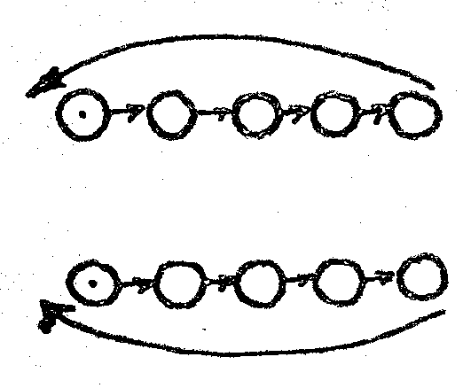 | 1. Тоннель  Две, три команды располагаются в колонну по одному, мячи находятся у капитанов. По сигналу мяч передается из рук в руки над головой, последний игрок, получив мяч, бежит и становится направляющим. Мяч передается вновь, и действия повторяются.  Побеждает та команда, которая быстрее передаст мяч, причем не опустив его на площадку.  Мяч можно передавать между ног, с левой или правой стороны, использовать два мяча: один у первого игрока, второй – у последнего.  Игра развивает ловкость, быстроту.
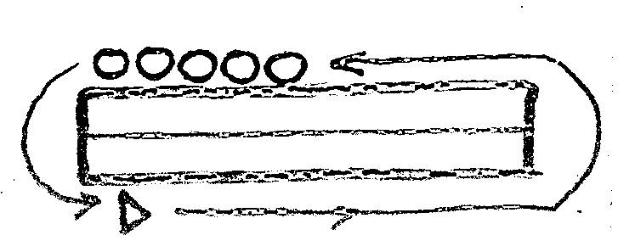 | 2. Преследование  На площадке устанавливаются две гимнастические скамейки. С одной стороны выстраивается группа из 5-6 игроков, с другой – находится капитан. По сигналу тренера игроки и капитан бегут вокруг скамеек. Цель капитана – как можно быстрее догнать последнего игрока. Последний игрок, видя, что капитан его догоняет, может обогнать своих товарищей.  Роль капитана поочередно выполняют все игроки.  Игра развивает скорость, подвижность, ловкость. Применяется в переходный и подготовительный периоды в начале тренировки.
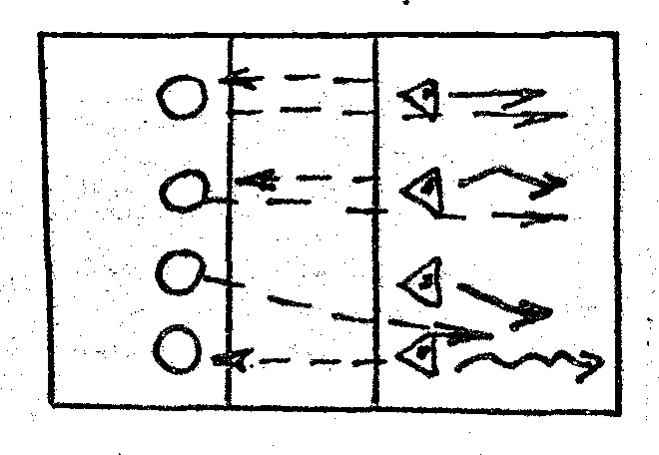  Развивает быстроту, находчивость, совершенствует ловлю и передачу мяча, точность броска.  Полезна при обучении передачам и броскам мяча. Рекомендуется играть в середине тренировки. | 3. Охота за беглецами  Игроки двух команд выстраиваются у соответствующих линий (через 4-6 метров друг от друга). Каждый игрок одной из команд имеет мяч. По сигналу они передают его напротив стоящему игроку и убегают. А те, получив мяч, стараются попасть в беглеца. После этого команды меняются своими функциями. Побеждает та команда, которая быстрее наберет необходимое количество очков.  Беглецы могут передвигаться определенным способом (например прыгать на одной ноге), убегать только в заданном направлении.  Каждое попадание в беглеца приносит команде одно очко. Пятнать можно только в ноги.
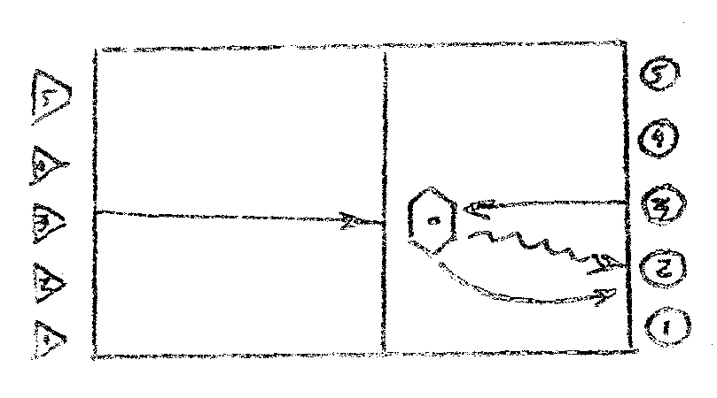  Совершенствуется скорость, находчивость, внимание, учит обманным движениям.  Применяется в начале и конце тренировки. | 4. Заяц и лис  Игроки распределяются на две команды, занимают место за лицевыми линиями и проводят расчет. В середине поля на расстоянии 3-4 метров от центральной линии, ближе к «лисам», кладется мяч. Тренер называет номер.  Названный стартует, его цель как можно быстрее прибежать к мячу, коснуться его и вернуться на свое место. «Заяц» должен поймать «лиса». Если «лис» убежал – очко получает его команда, а если «заяц» поймал «лиса» - очко получает его команда.  Можно играть двумя мячами, вызывать одновременно два номера.
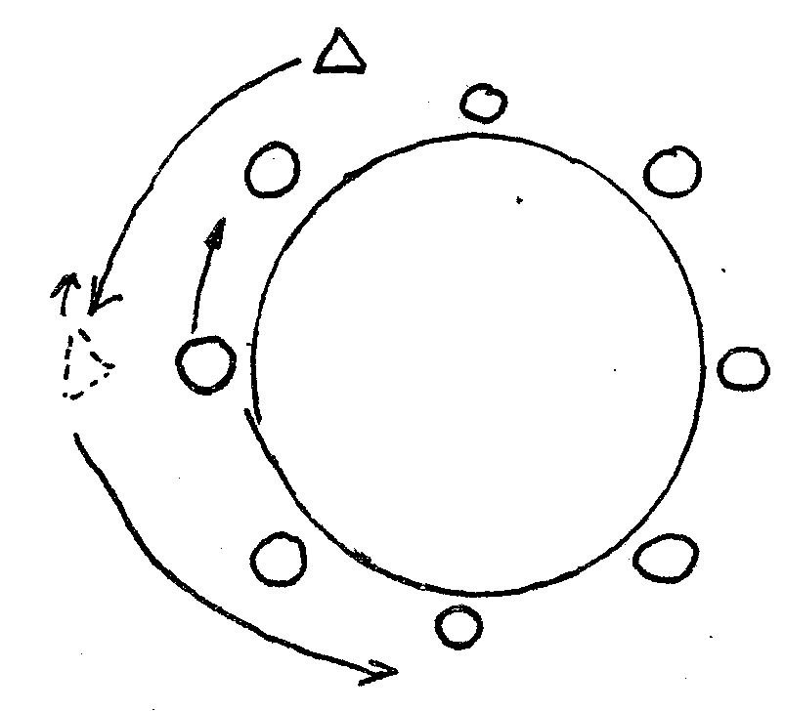  Развивает скорость, особенно стартовую, обманные действия.  Применяется в начале или конце тренировки. | 5. Беги со мной, беги в сторону  Игроки становятся по кругу. Один из них – капитан. Он бежит по кругу, дотрагивается до любого игрока и приглашает: «Беги со мной!» Затем делает обманное движение влево или вправо и бежит в противоположную сторону. Игрок, которого коснулся капитан, старается его догнать, обогнать и вернуться на свое место. Игрок, оставшийся без места, становится капитаном.  Если капитан говорит: «Беги в сторону!», игрок бежит по кругу в противоположную сторону.  Игроки могут сидеть. Капитан, дотронувшись до игрока, тоже садится. По сигналу «Беги со мной!» или «Беги в сторону!» оба встают и начинают бег.
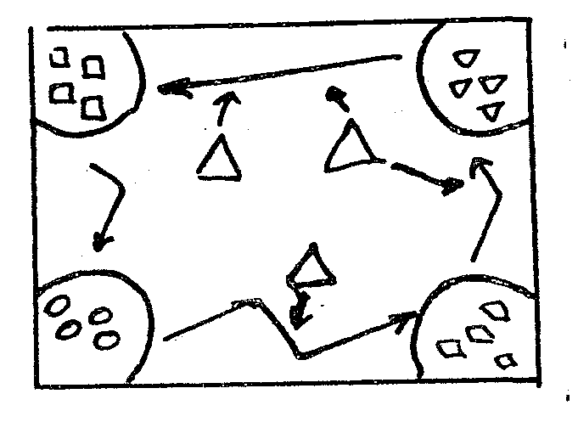  Совершенствует коллективные действия, развивает ловкость. Целесообразно играть в начале тренировки. | 6. Из города в город  Очерчиваются углы площадки – это города. В них находится по 5-6 игроков. В центре стоят 2-3 руководителя. По сигналу игроки должны перебегать из города в город по указанному маршруту. Руководители стараются их поймать. Считают пойманными игроков, и дают другую команду.  Игра заканчивается, когда игроки возвращаются в свои города (после 4 перебежек). Побеждает тот руководитель, который поймал большее число игроков.  Можно назначать 4-6 руководителей.
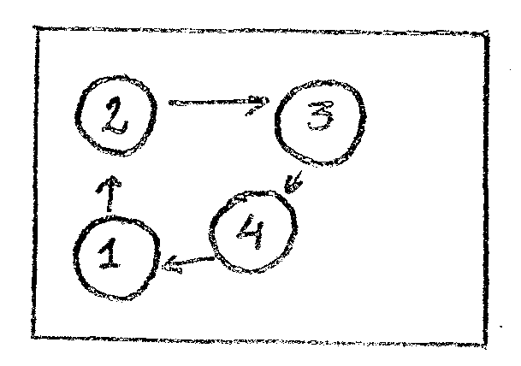  Развивает скорость, выносливость, обманные движения. Эффективна, если на тренировках играют до 4-5 раз после упражнений силового характера. | 7. Лови и берегись!  Игроки распределяются на группы по 4 человека. Все находятся в квадрате. По сигналу 1й игрок ловит 2-го, 2й – 3го, 3й – 4го, 4й – 1го.  Игрок должен коснуться только правого плеча или спины партнера, а дотронувшись – подпрыгнуть.
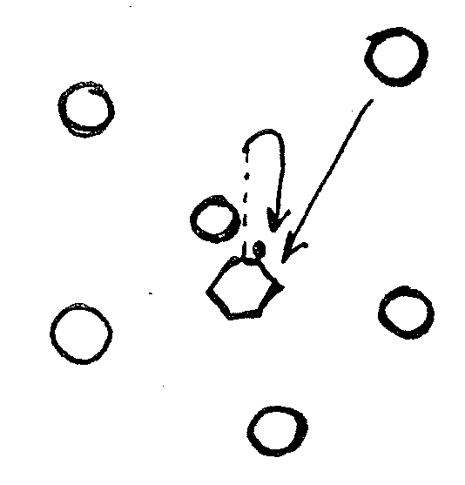 | 8. Вызов игрока  В центре пола стоит игрок с мячом. Он подбрасывает его вверх (не выше чем на 2 метра) и называет любого игрока по имени. Названный должен поймать мяч и вызвать другого игрока. Тот, поймав мяч, кричит: «Стоп!» и старается попасть мячом в ближайшего игрока. За попадание – очко.  Выигрывает тот игрок, который набирает 5 или 10 очков.
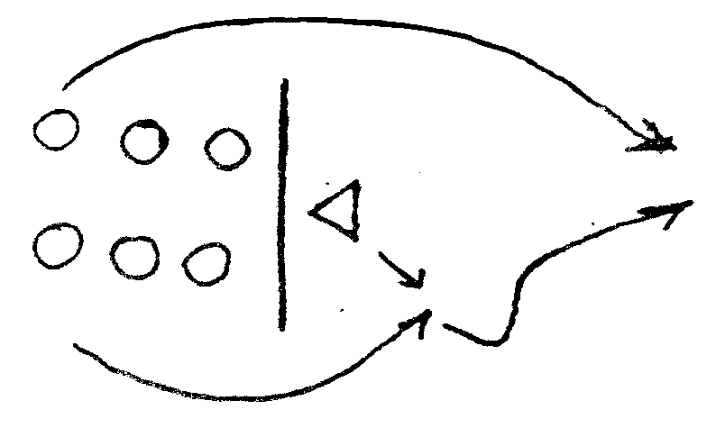  Развивает скорость, ловкость, реакцию. Особенно эффективна при обучении личной и зонной систем защиты.  Применяются в подготовительный период и перед соревнованиями. | 9. Последняя пара, беги!  Игроки выстраиваются парами. Впереди колонны спиной к ней стоит руководитель игры. По свистку игроки последней пары бегут вперед к руководителю. Тот начинает их ловить тогда, когда они ПЕРЕСЕКАЮТ линию впереди колонны. Цель пары – пересекая линию, взяться за руки, чтобы руководитель не смог поймать ни одного из них. Если игроков не поймали, они встают впереди колонны. Пойманный игрок становится на место руководителя, последний с непойманным игроком – впереди колонны.  Могут быть назначены два руководителя или дано указание ловить только игрока с мячом.
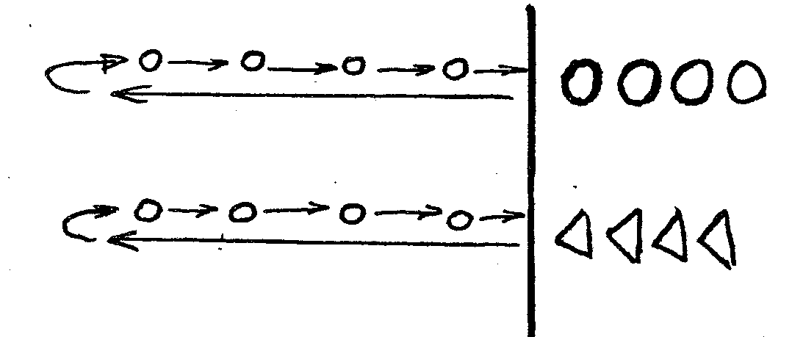  Развивает координацию, ловкость, быстроту.  Применяется в начале и середине тренировки. | 10. Кто быстрее  Игроки распределяются на две команды. На расстоянии 2-3 метров друг от друга в кругах размещены 5-6 (баскетбольных или набивных) мячей. По сигналу первые игроки команд собирают мячи и передают их следующим игрокам своих команд, а те, стараясь не потерять, раскладывают мячи на прежние места.  Побеждает та команда, которая проделает все быстрее и меньше раз ошибается.
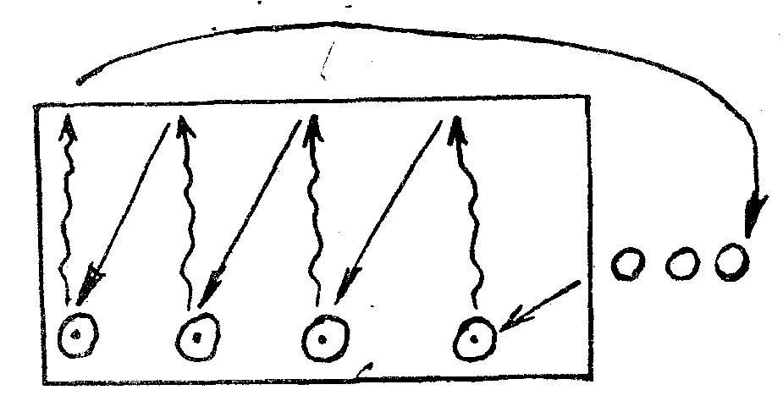  Целосообразно играть в начале и середине тренировки. | 11. Поставь на место  Несколько команд располагаются перед коридором (ширина – 1м, длина – 10-20м), в левой стороне которого находятся в кругах 4-8 мячей. По сигналу игрок бежит к первому мячу и переносит его на противоположную сторону коридора. Затем то же проделывает с другим мячом и т.д.Перенося последний мяч, возвращается в колонну и передает эстафету другому игроку, который вновь переносит мячи на прежние места.  Побеждает та команда, которая первой закончит игру.  Сложить на место мячи может тот же игрок. Варианты передвижения: лицом или спиной вперед, приставными шагами левым, правым боком вперед, прыжками и т.п.
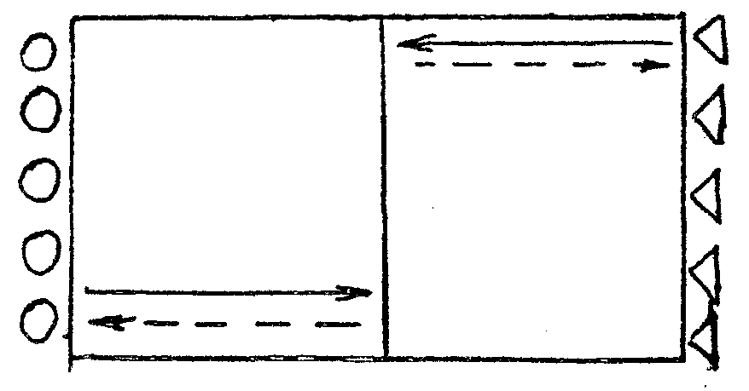  Развивает скорость, точность передач, ловкость. Рекомендуется использовать в начале и конце тренировки. | 12. Перекати и передай мяч  Две команды выстраиваются за лицевыми линиями. По сигналу направляющие игроки с мячом катят его и, достигнув центральной линии, передают следующему игроку и т.д.  Побеждает та команда, которая первой закончит эстафету.  У направляющего игрока может быть 2 мяча или мячи – у всех игроков, тогда эстафета выполняется до центральной линии и обратно.
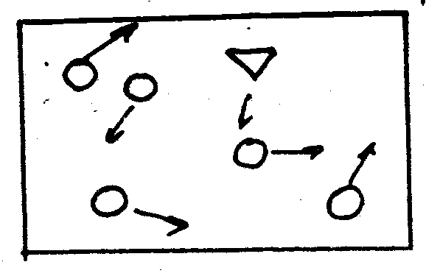  Развивает скорость, реакцию, ловкость, выносливость, учит обманным движениям. | 13. Кто больше поймает  На площадке 10х10м, 8х8м играют группы по 5-6 человек. Их пятнает водящий. Пойманный игрок продолжает игру. Побеждает тот водящий, который за 15, 20, 30 секунд запятнает больше игроков.  Смена водящих – по очереди. Пятнать можно только правое, левое плечо, бедро.
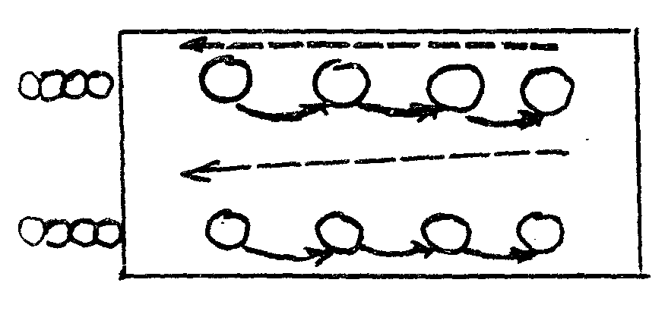  Развивает прыгучесть, скорость, выносливость, учит быстрой и сильной передаче мяча.  Применяется в середине и конце тренировки | 14. Бег через обручи  На поле вычерчиваются окружности или кладутся гимнастические обручи. Расстояние между ними – 120-130 см (зависит от возраста спортсменов). Игроки команды выстраиваются за лицевой линией.  У капитанов находится мяч. По сигналу они стартуют и перепрыгивают обручи. Приблизившись к противоположной лицевой линии выполняют передачу мяча следующему игроку и остаются на этой половине площадки.  Побеждает команда, которая быстрее закончит игру.  Можно перепрыгивать обручи на одной (левой, правой), двух ногах.
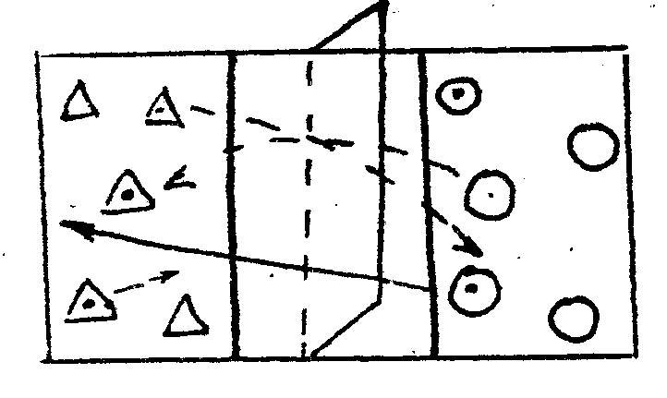  Развивает подвижность без мяча, скорость, внимание, реакцию, ориентировку.  Рекомендуется играть в период соревнования, 3-4 раза во время тренировки. | 15. Перебрось мяч  Играющие делятся на две команды, которые располагаются на противоположных частях площадки. У каждой команды по 5 - 6 мячей. По сигналу тренера, игроки стараются перекинуть мяч на сторону соперника, при этом переходить центральную линию запрещается. Побеждает та команда, на чьей стороне останется меньше мячей.  Расстояние от центра поля можно менять. Мяч можно перебрасывать несколькими способами: левой, правой рукой, в прыжке и т.д.  В центре площадки можно установить две гимнастические скамейки.
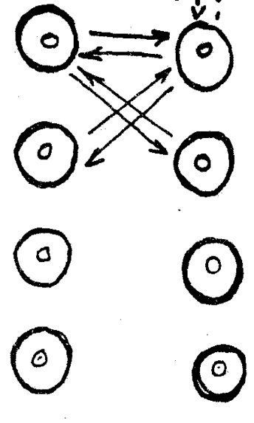  Развивает скорость, реакцию, внимание, совершенствует технику ловли мяча.  Предлагаем играть в подготовительный период в начале и конце тренировки. | 16. Самые ловкие  Игроки распределяются на несколько команд по 6-8 человек. Одна команда делится на две половины, а игроки встают парами один против другого на расстоянии 4-6 м. У каждой пары - мяч. Игроки стоят в кругах (или гимнастических обручах). По сигналу тренера игрок, владеющий мячом, подбрасывает его вверх и пока мяч находится в воздухе меняется местами со своим партнером. Игрок, вбежавший в круг, должен поймать мяч. За успешное выполненное задание игроки получают очко. Побеждает та команда, которая наберет больше очков.  Соревноваться можно только между парами, меняться местами с игроком, стоящим по диагонали.
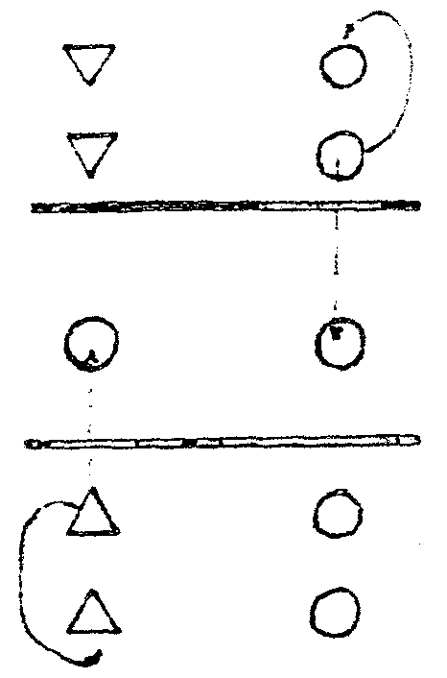  Развивается точность передач и бросков мяча, технику ловли.  Рекомендуется играть в конце тренировки. | 17. Золотое кольцо  В 5 - 6 м от игроков вывешивается кольцо радиусом 1 - 1,5 м. Расстояние между игроками и кольцом может быть и иным в зависимости от того, с какой группой проводится тренировка. Игрок должен передать мяч партнеру через кольцо и занять место в конце своей колонны. Побеждает та команда, которая ошибается меньшее число раз. Ошибкой является выполнение передачи мимо кольца.  Можно меняться местами с партнерами, стоящими напротив, играть двумя мячами, бросать мяч в прыжке, левой или правой рукой, поднимать мяч с площадки и т.д.
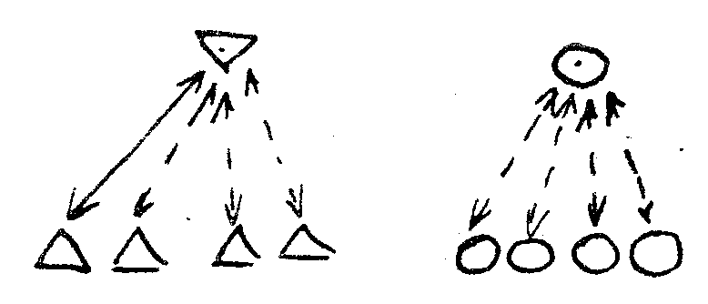  развивает скорость и точность передач, технику ловли мяча. | 18. Капитан  Играют 2 - 3 команды. Они выбирают капитанов, которые с мячами встают на расстоянии 3-5-8 м от своих команд. По сигналу капитаны быстро передают (поочередно) мяч своим игрокам, а те должны как можно быстрее вернуть мяч обратно капитану. Побеждает та команда, которая быстрее сделает 20-50 передач своему капитану.  Каждый из игроков должен быть в роли капитана. Передачи можно выполнять различными способами: одной рукой, с отскоком о площадку и т.д.
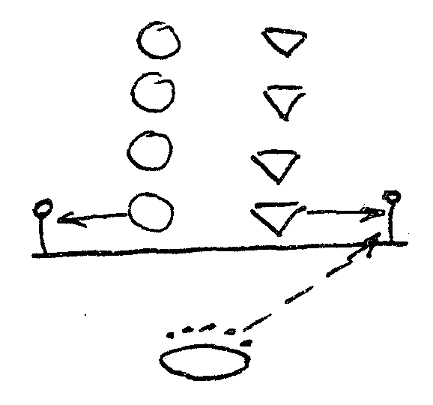  Совершенствует точность движений без мяча, умение распределять внимание. | 19. Точная передача  Игроки встают у боковой линии, парами. На боковой линии на одинаковом расстоянии устанавливаются флажки. В центре поля находится руководитель игры. У него - мяч. По сигналу игроки первой пары бегут в разные стороны, к флажкам. Цель руководителя - передавать мяч игроку, первому прибежавшему к флажку. Побеждает тот руководитель, который из 10 попыток правильно и точно выполнит большее количество передач.  Игрок, получивший мяч, может совершить бросок в ворота. Роль руководителя могут выполнять вратари или разводящие игроки.
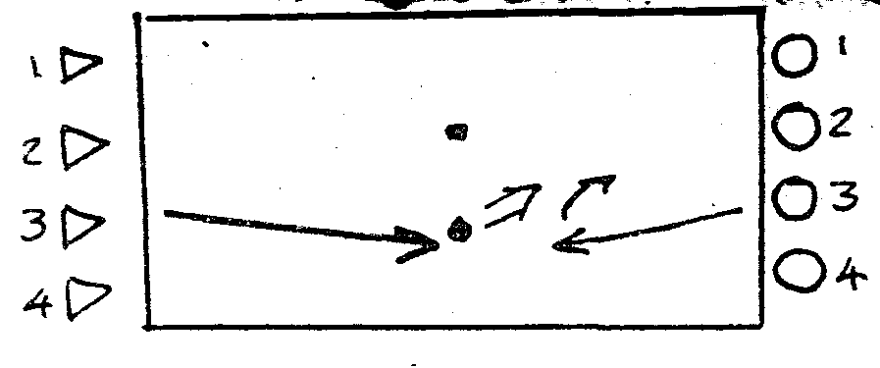  Совершенствует точность броска, реакцию, обманные действия. | 20. Попади первым  Игроки, распределившись на две команды, проводят расчет. Встают у лицевой линии. На центральной линии кладутся два мяча на расстоянии 3-5 м друг от друга. Тренер называет номер. Названные игроки бегут к своим мячам. Игрок, первым овладевший мячом, пятнает им соперника. С мячом можно сделать три шага, владеть 3 секунды. Попадание в соперника приносит команде одно очко.  Зону передвижения игроков можно ограничить центральным кругом, пятнать могут друг друга оба игрока с мячами.
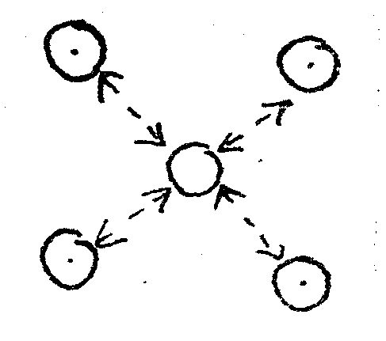  Совершенствует быстроту и точность передач мяча. | 21. Гонки с мячами  Игроки распределяются на группы по 5 человек. Четверо образуют квадрат. Один из них - руководитель - стоит в центре квадрата. Четверо игроков имеют по мячу. По сигналу они поочередно передают мяч руководителю игры. Побеждает та группа, которая выполнит большее количество передач руководителю в течение 1-3 минут.  Можно использовать различные способы передач мяча, каждый игрок должен быть в роли руководителя.
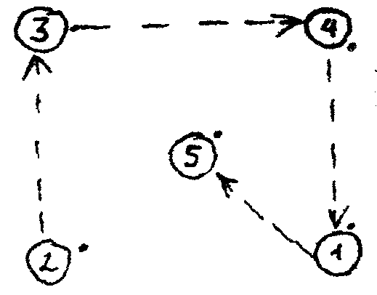  Развивает быстроту, внимание. Целесообразно играть перед обучением тактике игры | 22. Игра четырьмя мячами  Игроки распределяются на группы по 5 человек. Четверо с мячами образуют квадрат. В центре – руководитель. По сигналу мяч передается в следующем порядке:
  I | II | III | IV | V
  1-5 | 5-2 | 5-3 | 5-4 | 5-1
  2-3 | 3-4 | 4-1 | 1-2 | 2-3
  3-4 | 4-1 | 1-2 | 2-3 | 3-4
  4-1 | 1-5 | 2-5 | 3-5 | 4-5
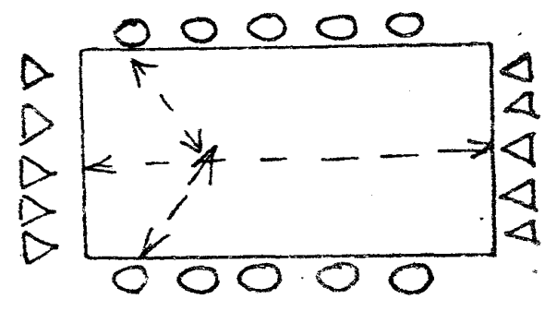  Совершенствует технику разнообразных передач мяча, развивает быстроту реакции. | 23. Разнообразные передачи  Игроки распределяются на две команды. Игроки одной из них, разделившись на две группы, становятся на противоположных линиях квадрата. Каждая команда имеет 5 мячей. Они передают мячи друг другу: игроки первой по воздуху, второй - с отскоком о площадку. Передача выполняется в течение 60-90 сек. Подсчитывается количество выполненных командами передач и таким образом определяется победитель.  Можно использовать другие способы передачи мяча.
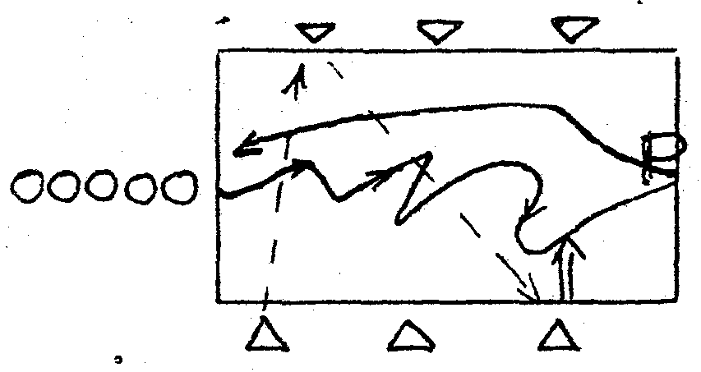  Совершенствует технику владения мячом, подвижность, скорость, ориентировку | 24. Стрелки  Игроки распределяются на две команды. Одна команда выстраивается за лицевой линией, а другая, с мячом, - за боковыми. По свистку игроки первой команды бегут до флажка, обегают его и возвращаются на прежнее место. В это время игроки второй команды, передавая друг другу мяч, стараются попасть в соперника. Команда получает очки за попадание в игроков 1-й команды. Игра продолжается до определенного количества очков, затем команды меняются ролями.  Игроки первой команды стартуют поочередно, они могут вести мячи, вторая - владеть двумя мячами.
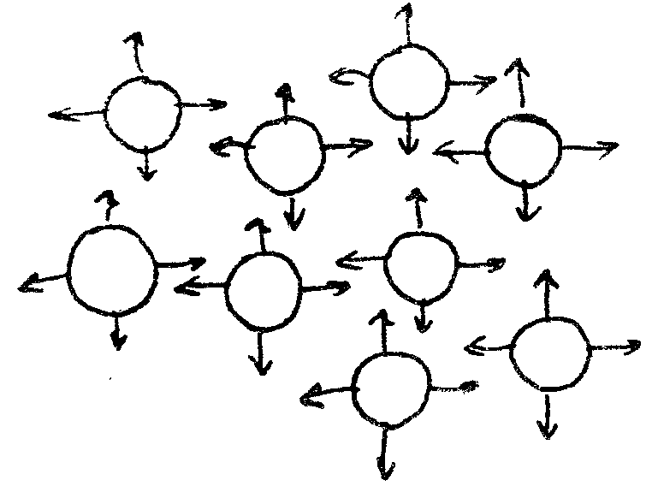  Развивает тактику передвижения без мяча при защите и нападении.  Рекомендуем играть в начале и конце тренировки. | 25. Следи за дистанцией  Игроки выстраиваются в шахматном порядке. По сигналу двигаются по площадке, придерживаясь первоначальной дистанции между собой. Кто ошибается, выбывает из игры. Победитель - оставшийся последним.  Можно разбросать по игровому полю мячи. Тогда надо передвигаться таким образом, чтобы не задевать их.
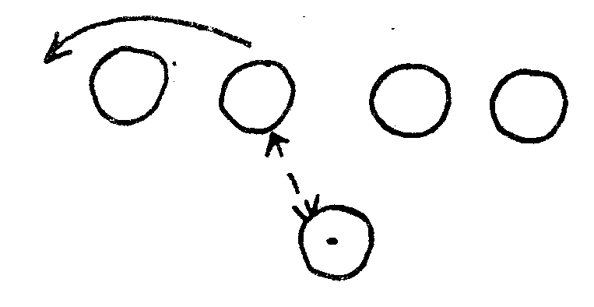  Совершенствует тактику передвижения после передачи мяча.  Применяется в начале и середине тренировки. | 26. Становись крайним  Капитан команды передает мяч любому игроку, стоящему в середине шеренги. Он должен выполнить обратную передачу и занять место направляющего или замыкающего шеренги.  Можно играть 2-3 мячами. Расстояние между игроками может быть произвольным. Можно усложнить задачу: определенному способу передачи мяча соответствует перемещение только в одну сторону.
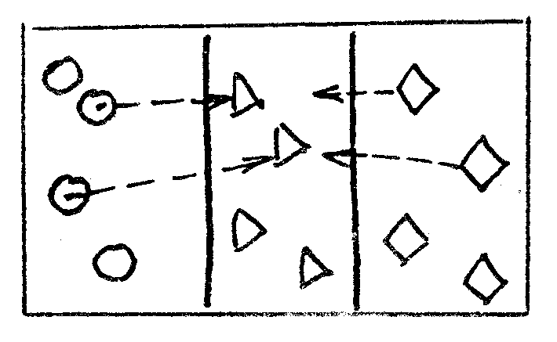  Развивает быстроту, ловкость, ориентировку, совершенствует броски и передачи.  Применяется в конце тренировки. | 27. Команда на команду  Игровое поле делится на три части. В каждой находятся игроки одной команды. По сигналу тренера две крайние команды, владея мячом, стремятся попасть им в игроков, находящихся в центральной зоне. Время игры - 2-3 мин. В центральной зоне должна побывать каждая команда. Выигрывает команда, на счету которой большее число попаданий за указанный отрезок времени.
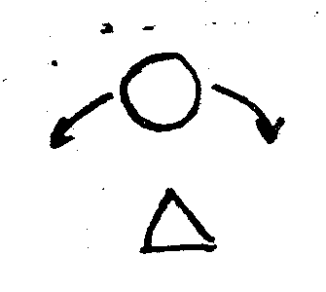  Развивает подвижность, реакцию, скорость, координацию, тактическое мышление.  Применяется в начале и конце тренировки. | 28. До первой ошибки  Тренер (2-й вратарь) называет числа до 10. Если считает от 1 до 5, то вратарь имитирует действия при задержании как бросков мяча с отскоком о площадку; если от 6 до 10-ти – как в верхние углы ворот. Если числа только четные – в правый нижний угол ворот, нечетные – в левый нижний.  Вратари играют до первой ошибки, затем меняются местами.  Игра может проводиться в любом ритме и последовательности названия чисел.
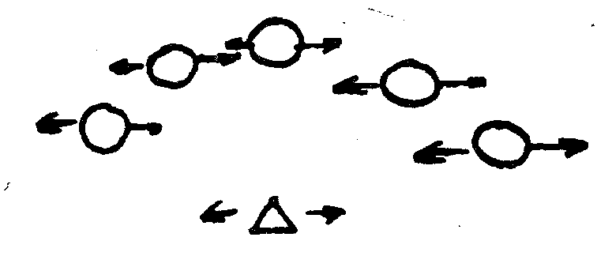  Особенно полезна в конце тренировки | 29. Зеркало  игроки сидят полукругом, в центре - тренер или один из игроков. Он выполняет различные движения, спортсмены должны точно их повторить. Тот, кто не успевает или неточно повторяет - выбывает из игры.  Повторять движения можно поочередно и наоборот. Например, если тренер поднимает левую руку вверх, то спортсмен должен опустить правую руку вниз и т.п.
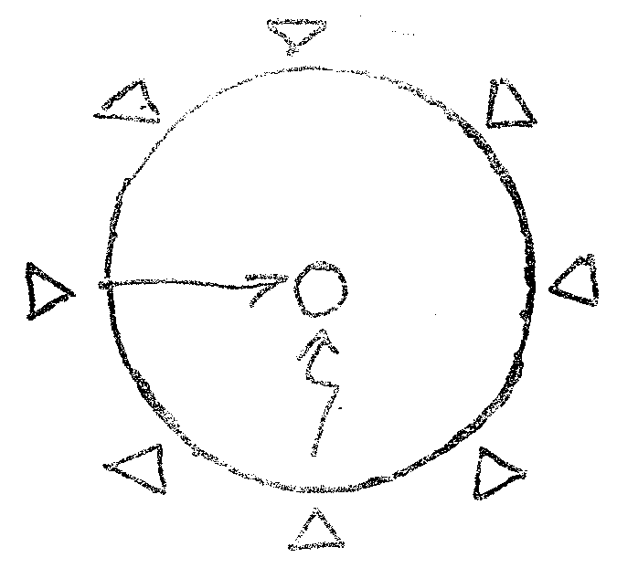  Применяется в конце тренировки | 30. Тишина  Игроки располагаются по кругу. В центре, закрыв глаза, находится один из игроков - водящий. По сигналу один из стоящих по кругу должен тихо подойти к нему и дотронуться до плеча. Водящий, услышав движение, поднимает руку, указывая направление, откуда идет игрок. Если он угадывает - меняется с ним местами. Во время игры должно быть тихо.  Вариант: в центре находится 2-3 игрока, тогда к ним могут подойти одновременно тоже 2-3 игрока.
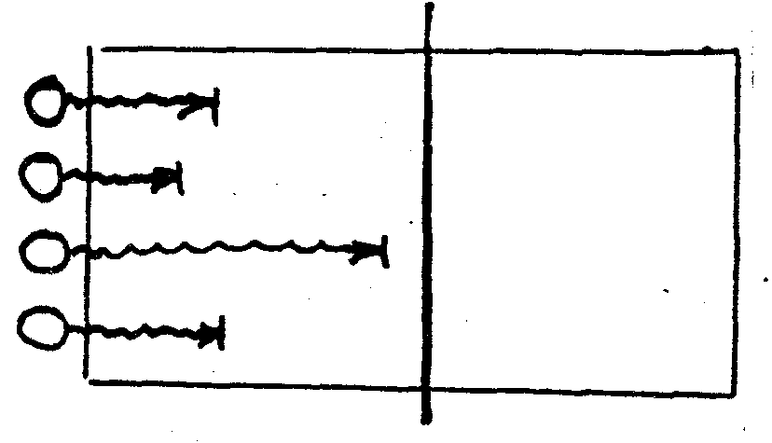  Снимает напряжение, дает возможность отдохнуть после физических нагрузок. | 31. Перенеси мяч  Игроки сидят за лицевой линией с упором сзади. Один из них кладет мяч на живот и продвигается вперед. Если мяч падает, игрок останавливается и передает его другому.  Побеждает тот, кто перенесет мяч до средней линии.  Выполнять упражнение могут все игроки одновременно.  Можно играть на время, т.е. кто быстрее достигнет средней линии площадки.

1 — 2 классы.
 | Название игры | Описание игры.
Дисциплина и собранность.
 | Звонок на урок | С обеих сторон площадки линиями очерчены два класса. В них нарисованы квадраты “парты” (на 3-4 меньше, чем игроков в каждой команде). В центре площадки ребята образуют круг. По команде учителя начинают движение по кругу и произносят слова: Перемена, перемена, можно прыгать и играть, но нельзя и забывать, что когда звенит звонок, он зовет всех на урок. Нам опаздывать нельзя, побыстрее в класс, друзья! Учащиеся бегут и стараются занять “парты” в своем классе. Выигрывает тот, кто ни разу не опоздает на урок.
 | К своим флажкам | Играющие делятся на 3-4 группы. Группы становятся в кружки. В центре каждого круга находится игрок с цветным флажком в вытянутой в вверх руке. По первому сигналу учителя все ученики, кроме игроков с флажками разбегаются по площадке. По второму сигналу разбежавшиеся игроки останавливаются, приседают и закрывают глаза, а игроки с флажками по указанию учителя переходят на другое место. После слов учителя: “ К своим флажкам!”- играющие открывают глаза и бегут к флажку своего цвета, чтобы первыми построиться в круг. Группа, построившиеся первой, выигрывает.
Школа мяча(развитие качеств владения мячом)
 | Прокати мяч | Учащиеся перекатывают мяч по полу друг другу.
 | Мяч в ворота | Учащийся должен закатить с некоторого расстояния мяч в «ворота». Для обозначения «ворот» можно использовать различные предметы, например, кубики.
 | Передача мяча | Учащийся бросает мяч партнёру с небольшим отскоком от пола, приговаривая:  Раз, два, три:  Мяч, скорей беги!  Партнёр передаёт мяч обратно. Учащийся ловит его со словами:  Мой весёлый, звонкий мяч,  Ты куда пустился вскачь?  Другой вариант игрового задания: ребёнок бросает мяч в направлении стенки, а затем ловит его после отскока.
 | Подбрось мяч | Двумя руками бросить мяч вверх и поймать.
 | Переложи мяч | Учащийся садится на пол и, зажав мяч ногами, поднимает его с пола и переносит слева на право, затем наоборот.
 | Послушный мяч | И.п.лёжа на спине, мяч зажат между ногами. 1-2 повернуться на живот не выронив мяча.3-4 и.п.
 | Не теряй мяч | Всем учащимся раздают средние резиновые мячи, которыми они свободно играют: катают, подбрасывают, ловят. Преподаватель произносит: «Мяч не теряй вверх поднимай». Все останавливаются и показывают свои мячи. Игра повторяется 3-4 раза. После этого детям предлагается пройти с мячом по кругу.  Расположив учащихся по кругу, им предлагают проделать несколько упражнений с мячами: 1). Поднять мяч вверх, посмотреть на него и опустить.  2). и.п. о.с., 1- Руки в стороны, 2-3 руки вперёд, переложить мяч из одной руки в другую, 4-о.с.  3).и.п.о.с. 1- наклон вперёд, положить мяч перед собой, 2- и.п., 3- наклон вперёд, взять мяч 4- и.п.
 | Весёлый мяч | Вариант 1.  1. Бросить мяч вверх, хлопок за спиной, поймать мяч.  2. Бросить мяч вверх, повернуться кругом, поймать мяч.  3. Бросить мяч вверх, сед, поймать мяч.  4. Упор присев, бросить мяч вверх, встать, поймать мяч.  5. Бросить мяч вверх, наклон вперёд, коснуться руками пол, выпрямиться и поймать мяч.  6.Подбросить мяч двумя руками над головой, сделать шаг вперёд и поймать мяч двумя руками у пояса.  7.Ноги - на ширине плеч, Послать мяч в пол, так чтобы он отскочил между ногами и поймать его развернувшись на 90 градусов.  Вариант 2.  1. Сильно ударить мяч в пол, наклон вперёд, коснуться руками пол, выпрямиться и поймать мяч  2.Сильно ударить мяч в пол, повернуться кругом, поймать мяч  3.и.п. о.с. Мяч сзади, держать двумя руками.1-подбросить мяч вверх — вперёд. 2- поймать мяч.  4. и.п. Руки в стороны, мяч в левой ладони, 1-мяч подбросить вверх — вправо 2- поймать мяч правой рукой.3-4- наоборот.  5. вращение мяча вокруг туловища, шеи, ноги. Варианты: в ходьбе, в беге, в приставном шаге и т. д.  6. Немного прогнувшись в пояснице, удерживать мяч на лбу, не давая ему упасть.  7. Мяч удерживается двумя руками за спиной. Подбросить мяч при помощи кистей рук так, чтобы он перелетел над головой вперёд. Поймать мяч двумя руками спереди.  Вариант усложнения : упражнение выполнять с небольшим продвижением вперёд.
 | Вращение мяча на пальце | Вращать мяч на указательном пальце правой, затем левой руки.
 | Жонглёр | Жонглирование: одним, двумя, тремя мячами.
 | Мяч на кончиках пальцев | Удерживать мяч над головой, на выпрямленной руке, поднявшись на носки. Движением кисти поднять мяч на кончики пальцев, вновь опустить на ладонь и т. д.
 | Мяч на мяче | На один мяч, удерживаемый в руках «поставить» второй мяч, балансируя не дать мячу упасть.  Варианты: подбивать верхний мяч нижним не давая верхнему упасть.
 | Игры на ознакомление с ведением мяча:
 | Вверх-вниз | Чередовать высокий, низкий отскоки мяча. Упражнение выполнять правой и левой руками.
 | Поочерёдно правой-левой | Ведение на месте поочерёдно правой и левой рукой.
 | Партер | Стоя на коленях, одной рукой касаться пола, другой вести мяч. То же другой рукой.
 | Ведение сидя | Сидя на полу выполнить ведение сначала правой, затем левой рукой.
 | Сверху - вниз | При ведении мяча изменить высоту отскока до минимальной. То же, но в движении.
 | Броуновское движение | Вести мяч одной рукой, изменяя направление ведения, скорость передвижения, высоту отскока мяча.  Упражнение выполнять сначала одной рукой, затем другой, чередуя движения правой и левой руками в быстром и медленном темпе.
Ловкость передвижения.
 | Рыбаки и рыбки | Игроки собираются в одной стороне зала, в середине него один игрок — рыбак, остальные — рыбки. Задача рыбки — пробежать в другой конец зала и не быть пойманной рыбаком. Рыбак старается осалить как можно больше рыбок. Пойманная дважды рыбка выбывает из игры. Рыбаков может быть два и три, они назначаются из выловленных рыбок.
 | Ловкие руки | Игроки должны во время личного или командного соревнования:  - пронести, держа в руке, три спичечные коробки, поставленные ребром одна на другую,  - пролезть с ракеткой в руках, на которой лежит теннисный мяч в обруч,  -пронести три резиновых мяча одновременно, не уронив их, от одной линии до другой.
 | Бег пингвинов | Команды выстраиваются в колонны перед стартовой линией. Игроки, стоящие первыми, зажимают между ногами мяч (выше колен). В таком положении они должны оббежать стойку и вернуться назад, передав мяч руками второму номеру своей команды.  Варианты: передвигаться прыжками.
 | Салки ногами | Играющие, стоя в парах, кладут руки друг другу на плечи. Задача каждого — осалить касанием ноги стоящего напротив и как можно дольше не дать противнику осалить свою ногу.
 | Белые медведи | Площадка представляет собой море. В стороне очерчивается не большое место — льдина. В ней располагается водящий — белый медведь, остальные медвежата. Они размещаются произвольно по всей площадке.  Медведь кричит: «Выхожу на ловлю!»- и устремляется ловить медвежат. Сначала он ловит одного медвежонка и отводит на льдину, затем второго. После этого два пойманных игрока берутся за руки и начинают ловить остальных игроков. Медведь отходит на льдину. Настигнув кого- нибудь, пара медвежат соединяет свободные руки так, чтобы пойманный очутился между руками, и кричат: «Медведь на помощь!» Медведь подбегает и осаливает пойманного, и он идёт на льдину. Когда на льдине окажется двое медвежат, они берутся за руки и начинают ловить других. Игра продолжается до тех пор, пока не будут переловлены все медвежата.
 | «Мы веселые ребята» | Количество играющих: от 10 до 40 человек.  Место: зал, площадка.  Подготовка. На расстоянии 15-20 м чертятся две параллельные линии. Это «дом», В центре площадки становится водящий, а все остальные располагаются за линией одного из «домов».  Описание игры. По сигналу руководителя дети говорят хором:  Мы, веселые ребята,  Любим бегать и играть,  Но попробуй нас догнить!  После слова «догнать» играющие бегут в противоположный «дом». Водящий пытается, догнав их, коснуться рукой. Запятнанные отходят в сторону, После этого игра повторяется вновь,  Правила: 1) перебегать можно только после слова «догнать»; 2) нельзя забегать обратно за линию «дома»; 3) ловить перебегающих можно только до линии противоположного «дома».  Методические указания. Стихотворение необходимо предварительно выучить. Водящих следует менять через 3-4 перебежки. Вместе с. новым водящим в игру входят и запятнанные.  Игра способствует совершенствованию навыков бега с изменением направления» воспитывает смелость, сообразительность, быстроту реакции и ориентировки.
 | «Волк во рву» | Количество играющих: 20-40 человек.  Место: зал, площадка.  Подготовка. В центре площадки проводятся две параллельные линии на расстоянии 60-80 см одна от другой. На противоположных сторонах зала отмечаются линиями два «дома». Выбираются 1. - 2 водящих - «волки», которые занимают место во «рву». Остальные играющие - «козы» - располагаются за линией одного из «домов».  По сигналу «козы» перебегают в другой «дом», перепрыгивая на ходу через «ров». «Волки» стараются запятнать прыгающих. Пойманные отходят в сторону. После этого перебегание повторяется. Выигрывают те, кто не будет ни разу пойман.  Правила: 1) перебежки разрешаются только по сигналу; 2) наступать на «ров» нельзя; 3) «волки» не имеют нрава выбегать из «рва»; 4) задержавшиеся перед «рвом» должны обязательно по команде руководителя перепрыгнуть его, иначе они считаются пойманными.  При большом количестве играющих перебежки проводятся несколькими группами. Расстояние между линиями и количество «волков» во «рву» можно увеличить.  Варианты: 1) прыгать через «ров» с места (толчком одной и двух ног); 2) после подсчета запятнанные продолжают играть.  Игра способствует совершенствованию навыков бега и прыжков в длину, развивает ориентировку, сообразительность, смелость,
 | «Два мороза» | Количество играющих: 20-30 человек.  Место: зал, площадка.  Подготовка. На противоположных сторонах зала отмечаются двумя параллельными линиями два «дома». Два водящих - «морозы» - становятся посередине площадки. Остальные располагаются за линией «дома».  Два «мороза» по команде руководителя обращаются к играющим со словами:  Мы два брата молодые,  Два мороза удалые;  Я - мороз красный нос,  Я - мороз синий нос.  Кто из вас решится  В путь-дороженьку пуститься?  Дети им отвечают:  Не боимся мы угроз,  И не страшен нам мороз.  Третью и четвертую фразы водящие произносят по очереди.  С этими словами дети начинают перебежку в противоположный «дом». «Морозы» пятнают их - «замораживают». Пойманные остаются на том месте, где до них дотронулся «мороз».  При обратной перебежке, выполняемой после той же команды, играющие пытаются выручить запятнанных, дотрагиваясь до них, «Морозы» мешают этому.  После нескольких перебежек водящие меняются. Выигрывают те, которые не были пойманы.  Правила: 1) перебегать можно только после слов «и не страшен мам мороз»; 2) нельзя возвращаться в «дом»; 3) нельзя выбегать из «дома», чтобы освободить пойманных.  Слова нужно выучить до начала игры. Водящих лучше располагать друг за другом, очертив, зону их действия. К судейству следует привлечь помощников.
 | Шишки, желуди, орехи | Игроки делятся на тройки и встают один за другим в колонны лицом к центру. Первые номера в тройках выполняют роль шишек, вторые — орехов, третьи — желудей. Водящий находится в кругу и по команде педагога выкрикивает название одной из групп. Например: «орехи!». После этого все «орехи», должны покинуть свою тройку и занять освободившееся место в любой другой тройке. Водящий также старается занять свободное место. Тот игрок который в результате перебежки остался без места, занимает роль водящего. Игра начинается сначала.
 | Салочки «Золотой гусь» | Выбирается водящий, который по сигналу пытается догнать одного из разбежавшихся по ограниченной площадке игроков. Осаленный игрок берёт за руку «приклеивается» водящего и они вдвоём стараются догнать третьего игрока и т.д., пока не останется один игрок. Он и становится победителем.
 | Эстафета “Строитель”.  Эстафета “Туннель”. | Команды строятся в две колонны. По команде “ Марш!” первые участники каждой команды бегут до набивного мяча, берут один кубик из корзины и ставят его в обруч, который располагается рядом с мячом и возвращаются обратно и т. д. Каждому участнику разрешается брать из корзины только один кубик и ставить его так, чтобы у команды в конце эстафеты образовался “ дом”. Выигрывает команда, которая быстрее построит “дом” и он не упадет.  По команде “ Марш!” первые участники каждой команды бегут до фишки, которая стоит в 5-6 метрах от команд ложатся на пол лицом вниз. Как только первый участник лег на пол, бежит следующий перепрыгивает первого участника своей команды и ложится рядом на расстоянии одного метра от первого и т.д. Как только последний участник команды перепрыгнет всю команду, лежащую на полу, все участники принимают упор стоя на руках и начиная с последнего участника проползают друг за другом на финиш. Выигрывает команда, которая быстрее вернется на финиш.
 | Игра “ Белка”. | Ученики говорят хором:  Белка сушит сыроежки,  Лапкой с ветки рвет орешки.  Все запасы с кладовой  Пригодятся ей зимой.  По окончанию стихотворения все учащиеся бегут врассыпную по залу, где рассыпаны грибы и орехи. Одна команда собирает грибы, другая - орехи. В конце игры каждая команда подсчитывает собранные запасы. Выигрывает команда, которая соберет быстрее “запасы”.
 | Заяц без логова | Количество играющих: 20-30 человек.  Место: зал, площадка.  Играющие рассчитываются по тройкам (четверкам или пятеркам). Два игрока берутся за руки, между ними становится «заяц». Выбираются двое водящих - «охотник» и «заяц». Все играющие равномерно распределяются по площадке.  По сигналу «охотник» начинает ловить «зайца», который убегает от него. Спасаясь от преследования, «заяц» забегает в чей-нибудь «дом». Хозяин «дома» вынужден сам убегать от «охотника». Если «охотник» успевает дотронуться до убегающего, то они меняются ролями.  Правила: 1) нельзя пробегать сквозь «дом»; 2) стоящий в «доме» должен сразу же выбегать, чтобы освободить место «новому зайцу»; замешкавшегося «зайца» можно пятнать; 3) нельзя мешать «зайцу» вбегать в «дом».  Стоящих в парах ну ж, но менять с убегающими, установив правило обязательно сменять прибежавшего игроками, образующими «дом». Не следует разрешать долго ловить одну пару играющих.  Варианты: 1) передвигать «дома» по площадке; 2) закрывать «дома» по сигналу.  Игра способствует совершенствованию быстроты реакции, ориентировки, ловкости, воспитывает находчивость, решительность
 | «Птицы и клетка» | Количество играющих: 20-30 человек.  Место: зал, площадка.  Играющие делятся на две подгруппы. Одни, взявшись за руки, образуют круг - «клетку». Другие располагаются с внешней стороны круга. Игру лучше проводить с музыкальным сопровождением, для чего подбираются две мелодии,  По сигналу руководителя стоящие по кругу под музыку начинают двигаться в одну сторону. Другая часть играющих - «птицы», - расставив руки в стороны, движется в противоположном направлении. Затем мелодия меняется, стоящие по кругу останавливаются и поднимают руки вверх. «Птицы» вбегают и выбегают из «клетки». По второму сигналу музыка прекращается, стоящие по кругу приседают и опускают руки вниз. Те, кто оказываются внутри «клетки», считаются пойманными и становятся в общий круг. Так игра продолжается, до тех пор, пока не будут пойманы все «птицы».  Правила: 1) нельзя опускать руки («закрывать клетку») до сигнала; 2) пойманными считаются те, у кого в момент сигнала голова окажется внутри клетки; 3) во время второй мелодии все «птицы» должны пробегать через клетку.  Направление движений играющих нужно менять. Продолжительность мелодий должна быть различной. Необходимо следить, чтобы при задерживании дети не применяли силы.  Варианты: 1) передвигаться танцевальными шагами; 2) подобрать несколько мелодий, требующих различных способов передвижения.  В игре совершенствуется быстрота реакции, развивается музыкальный слух, ритмичность движений, воспитывается решительность, творческая активность.
 | Эстафета зверей | Количество играющих: 20-30 человек.  Место: зал, площадка.  Играющие распределяются по командам с равным количеством игроков. Каждый номер получает название животного; «лев», «медведь», «слон» и т, д. Все команды выстраиваются в колонну за линией старта. На расстоянии 5 - 8 м проводится другая линия.  По команде первые номера всех команд начинают движение к противоположной линии. При этом они имитируют передвижение тех зверей, которых они изображают. Добежав до линии и коснувшись ее рукой, они возвращаются обратно. Прибежавший первым приносит своей команде очко. После этого по команде начинают бег вторые номера и т.д.  Правила: 1) начинать движение можно только по команде «Марш!»; 2) добежав до линии, нужно коснуться ее рукой; 3) во время бега обязательно имитировать движения животного.  Не следует выбирать слишком сложные способы передвижения. Нужно следить за сохранением строя и дисциплины играющих. В необходимых случаях можно построить занимающихся не в колонны, а в шеренгу. После каждой перебежки нужно объявить общий счет,  Вариант: внезапный вызов номеров.  Игра содействует развитию быстроты, ловкости, силы, воспитывает ответственность за свои действия перед коллективом.
 | Эстафета с мячами | Количество играющих: 20-30 человек.  Место и инвентарь: зал; 4-6 мячей, столько же булав.  Играющие делится на четыре-шесть команд, которые располагаются в колоннах за линией старта. На расстоянии 4-6 м от линии старта против каждой команды в круг ставится булава. Перед каждой командой кладется мяч.  По сигналу первые игроки бросают или катят мяч по полу, стараясь попасть им в булаву. После этого они быстро бегут за мячом и возвращают его второму игроку. Упавшую булаву ставят в круг. Второй игрок повторяет действия первого. За сбитую булаву команда получает очко. Выигрывает команда, которая раньше закончит эстафету (за это она получает 10 очков) и собьет больше булав, т.е. наберет больше очков.  Правила: 1) сбивать булаву можно только указанным способом; 2) при бросках не заступать за линию; 3) нельзя мешать игрокам подбирать свой мяч или булаву; 4) не разрешается бросать мяч следующему игроку, не добежав до линии старта,  В игре совершенствуются навыки метания, развивается ловкость и точность движений.
 | «Стой!» | Количество играющих: 15-20 человек.  Место и инвентарь; зал, площадка; малый мяч.  Водящий получает мяч и становится внутрь круга. Остальные играющие становятся в круг и рассчитываются по порядку номеров.  По сигналу руководителя водящий бросает мяч в пол и называет любой номер. Вызванный игрок бежит в круг и старается поймать мяч. В это время остальные играющие разбегаются по площадке. Поймав мяч, игрок кричит: «Стой!». Все останавливаются на том месте, где их застала команда. Водящий бросает мяч в кого-нибудь из играющих, которые могут увертываться от мяча, не сходя с места. Если мяч попадет в игрока, то ему засчитывается штрафное очко и игра начинается снова. Если же бросок неудачен, то водящий бежит за мячом и, поймав его, вновь командует: «Стой!».  Правила: 1) не разрешается сходить с места после команды «Стой!»; 2) нельзя сильно бросать мяч.  После неудачного броска водящего все играющие должны вернуться на свои места в круг. Нельзя разрешать прятаться друг за друга и в какие-нибудь укрытия. Игра проводится до определенного количества штрафных очков.  Варианты: 1) каждому играющему дать номер или название животного; водящий, бросая мяч, должен правильно назвать этого игрока; 2) включить правило о «приеме мяча» от водящего. Игрок, принимающий мяч, становится водящим. Эти варианты пригодны для детей старших возрастных групп.  Игра способствует закреплению навыков ловли и метания малого мяча, содействует воспитанию быстроты реакции, ориентировки, умения быстро переключаться с одного действия на другое.
Игры для заключительной части занятия (релаксационные)
 | «Угадай, кто» | Количество играющих: 10-20 человек.  Место: зал, коридор, площадка.  Играющие образуют круг, Внутри круга становится водящий.  По указанию руководителя водящий закрывает глаза. Один из играющих подходит к водящему, дотрагивается до него и, изменив голос, называет его имя. После того как игрок вернется па свое место, руководитель разрешает водящему открыть глаза и назвать подходившего. Если он угадает, то его место занимает названный игрок.  Правила: 1) нельзя открывать глаза без разрешения руководителя; 2) возвращаться нужно только на свое место.  Водящего, который несколько раз не угадал, нужно заменить другим. Можно разрешить играющим не произносить имени, а подражать животным и птицам.
 | “Небо, земля, вода”. | Содержание: “Небо-руки вверх, земля-присесть, руки на пол, вода-руки вперед”. Учитель называет команды в разной последовательности, учащиеся выполняют задание. Кто ошибается и неправильно выполняет задание делают шаг вперед. Победителями становятся , те учащиеся, которые ни разу не ошиблись и остались стоять на месте.

3-4 класс
 | «Гонка мячей по кругу»  3-4 класс | Количество играющих: 20-30 человек.  Место и инвентарь: зал, площадка; два больших мяча.  Играющие образуют круг и рассчитываются на 1-2-й. Первые номера составляют одну команду, вторые - другую. Направляющим обеих команд - капитанам - дается по баскетбольному или волейбольному мячу.  По сигналу капитаны пасуют мяч ближним игрокам своей команды. Причем заранее обусловливается, что одна команда передает мяч по часовой стрелке, а другая - в противоположном направлении. Мяч поочередно передается каждому игроку команды и возвращается обратно капитану. Выигрывает команда, сумевшая раньше передать мяч определенное количество раз по кругу.  Правила: 1) мяч можно передавать только через одного игрока; 2) нельзя выходить со своего места; 3) упавший мяч нужно поймать и, вернувшись на свое место, передать следующему игроку.  Если играющих много, то образуется несколько кругов. В каждом круге должен быть свой судья. Передавать мяч следует только определенным способом.  Варианты: 1) передачи выполнять в положении сидя; 2) перед началом игры мячи давать игрокам, находящимся на противоположных сторонах круга; 3) передачи мяча обеим командам выполнять в одну сторону. Игра заканчивается, когда один мяч догонит второй.  В игре совершенствуются навыки ловли и передачи мяча, развивается быстрота реакции и ориентировка, воспитывается чувство коллективизма.
 | «Перестрелка»  3-4 класс | Количество играющих: 20-25 человек.  Место и инвентарь: зал, площадка; волейбольный мяч.  Играющие делятся на две команды. Площадка разделяется линией на две половины. На противоположных сторонах площадки намечаются две линии в 2-3 м от стены зала. Все играющие располагаются внутри поля, каждая команда на своей стороне.  Одна из команд по жребию получает мяч. По сигналу игроки этой команды начинают мячом пятнать игроков, расположенных на противоположной стороне площадки. Игроки этой команды не выходят за пределы поля, стараются избежать попадания мячом. Мяч, отскочивший от площадки или игрока, они ловят и, в свою очередь, начинают пятнать «противника». Запятнанный игрок выходит из игры. Выигрывает команда, сумевшая быстрее выбить игроков противоположной команды.  Правила: 1) запятнанным считается игрок, в которого мяч попадет с лёта; 2) нельзя переступать за линии площадки; 3) ловить мяч разрешается, по если мяч не будет пойман, то игрок считается запятнанным; 4) нельзя бегать с мячом в руках (без мяча можно свободно передвигаться).  Методические указания. В каждой команде следует назначить капитана. Длина поля не должна быть слишком большой, так как это затруднит действия играющих. Способы бросков лучше определить заранее и добиваться их применения. Не бросать мяч сильно, не целиться в голову убегающих.  Варианты: 1) запятнанные переходят в плен между двумя линиями на стороне противника. Их можно выручить, перебросив им мяч; 2} разрешить броски в игроков только из двух-трех точек на средней линии. Игрокам в этих точках мяч можно передавать.  Педагогическое значение. Игра - типичный образец командных игр, в которых необходима высокая согласованность действий участников. Она способствует закреплению и совершенствованию навыков в метании мяча, развитию быстроты, ориентировки и реакции, воспитанию коллективизма и взаимопомощи.
 | Класс, смирно!  3-4 класс | Количество играющих: 30-40 человек.  Место: зал, площадка.  Подготовка. Играющие строятся в одну шеренгу.  Описание. Руководитель подает различные команды. Нужно выполнять те из них, перед которыми будет сказано слово «класс». Ошибающиеся делают шаг вперед, но продолжают играть. В конце игры отмечают самых невнимательных.  Правило: игрок, не выполнивший команду с предварительным словом, а также тот, кто выполнит команду без предварительного слова, делают шаг вперед.  Методические указания. Нужно делать паузу между следующими друг за другом командами. Игру не обязательно проводить стоя на месте.  Педагогическое значение. Игра помогает усвоить строевые команды и перестроения, воспитывает внимание и быстроту реакции.
 | Бой петухов  3-4 класс | Количество играющих: 20-40 человек.  Место: зал, площадка.  Подготовка. Играющих распределяют по парам в соответствии с их возможностями. В каждой паре играющие становятся друг против друга на одной ноге, согнув другую ногу, руки за спину.  Описание. По сигналу играющие стремятся толчком плеча вынести из равновесия «соперника», заставив его стать на две ноги. За каждую удачную попытку насчитывается одно очко. Выигрывает набравший больше очков.  Правила: 1) нельзя толкать руками; 2) нельзя менять ногу без команды.  Методические указания. Площадка дли игры должна быть ровной, без ям и выбоин. В зале нельзя допускать скученности играющих, что может привести к травмированию.  Педагогическое значение. Игра используется главным образом в вводной части урока. Она способствует развитию силы, ловкости, быстроты реакции.
 | «Защита укрепления»  3-4 класс | Количество играющих: 12-15 человек.  Место и инвентарь: зал, площадка; большой мяч, три гимнастические палки.  Подготовка. В центре зала чертится круг. Играющие равномерно располагаются за его линией. В центре круга устанавливается «укрепление» - три связанные палки. Выбирается водящий, который становится рядом с «укреплением».  Описание. По сигналу играющие стараются попасть мячом в «укрепление». Водящий мешает этому. Игрок, который попадает в цель, меняется местом с водящим.  Правила. 1) бросать мяч, не заходя за линию круга; 2) водящий не имеет права держать руками укрепление; 3) менять водящего только после того, как «укрепление» будет сбито (или защитник сам уронит его).  Методические указания. Следует регулировать расстояние между укреплением и бросающими в соответствии с возможностями учащихся. Нужно всячески стимулировать коллективные действия, отдавая предпочтение передачам мяча.  Варианты: 1) вместо «укрепления» ставить в круге несколько булав, которые водящий имеет право устанавливать вновь после падения; 2) водящему защищать играющего, входящего в центр круга.  Педагогическое значение. Игра содействует совершенствованию навыков метания, ловли и передачи мяча, воспитывает смелость, быстроту ориентировки и решения.
 | «Не давай мяч водящему»  3-4 класс | Количество играющих: до 10 человек.  Место и инвентарь: зал, площадка; большой мяч.  Подготовка. Играющие образуют круг диаметром в 8-10 м. В центр круга становятся 2-3 водящих. Одному из стоящих по кругу дается мяч.  Описание. По сигналу играющие начинают передавать мяч друг другу. Водящие пытаются перехватить мяч или коснуться его. Если им это удается, то игрок, допустивший ошибку, занимает место водящего, который переходит в круг.  Правила: 1) водящий имеет право касаться мяча не только в воздухе, но и в руках у играющих; 2) нельзя бегать с мячом в руках; 3) не разрешается перебрасывать мяч через голову водящих.  Методические указания. Необходимо обратить внимание играющих на важность применения отвлекающих движений с мячом и согласованность действий водящих. Чтобы приучить играющих сохранять свое место, можно расставить их по начерченному кругу.  Педагогическое значение. Игра относится к числу подготовительных к баскетболу, ручному мячу, В ней учащиеся осваивают навыки техники и тактики этих игр.
 | «День и ночь» | Количество играющих: 20-30 человек.  Место: зал, площадка.  В середине площадки намечаются две параллельные линии. Все играющие делятся на две команды, которые располагаются вдоль линии напротив друг друга. Сзади них, в двух-трех метрах от стены, чертят линии «домов», Одна команда получает название «день», другая - «ночь».  Руководитель называет одну из команд. Названная команда ловит игроков другой команды, которые, повернувшись, убегают в свои «дом», После подсчета запятнанных команды возвращаются на свои места, и игра повторяется вновь. Выигрывает команда, поймавшая больше играющих,  Правила: 1) начинать бег только по команде; 2) ловить убегающих только до черты «дома»; 3) нельзя убегать от преследующих, изменяя направление бега.  Вызывать команды нужно неожиданно. К судейству следует привлекать помощников.  Варианты: 1) использовать различные исходные положения для играющих; 2) предлагать играющим выполнять различные задания - упражнения.  В игре совершенствуется быстрота реакции на слуховые сигналы.
 | «Вызов» | Количество играющих: 30-40 человек.  Место: зал, площадка.  На противоположных сторонах площадки чертятся линии «домой». Играющие делятся на две команды, которые располагаются за линиями в одну шеренгу.  По назначению капитана одной из команд кто-либо из играющих бежит к «дому» «противника». Участники вытягивают руки вперед, повернув ладони вверх. Прибежавший игрок три раза касается ладоней одного или трех разных играющих. После третьего касания игрок бежит к своему «дому», а вызванный им участник старается поймать его, Если ему это не удается, то он становится в затылок за вызвавшим его игроком, а в случае удачи убегавший переходит в «плен» к другой команде. После этого капитан противоположной команды назначает своего игрока для вывоза «противника». Побеждает команда, имеющая больше пойманных игроков.  Правила: 1) нельзя начинать бег до третьего касания; 2) ловить можно только до линии «дома»; 3) пойманный переходит на противоположную сторону и становится «пленником» вызвавшего сто игрока; 4) «пленного» можно выручить.  Не следует разрешать капитанам высылать для вызова подряд одних и тех же игроков. Игру нужно проводить без больших пауз, требуя от играющих быстроты действия.  Игра способствует воспитанию быстроты реакции, скорости бега, смелости и взаимовыручки.
 | «Караси и щука» | Количество играющих: 30-40 человек.  Место: площадка, зал.  На противоположных сторонах площадки проводятся две линии «дома карасей». Водящий - «щука» - становится в середине площадки, остальные играющие - «караси» - располагаются в одном из домов.  По команде руководителя «караси» начинают перебежку в противоположный «дом». «Щука» пытается их поймать. Запятнанные отходят в сторону, а затем, когда их будет 5-6 человек, берутся за руки и образуют «сеть». «Щука» становится сзади «сети». Теперь при перебежке «караси» обязаны пробегать через «сеть». Пойманные позже образуют круг - «корзину», а затем - «вершу», став в две шеренги лицом друг к другу. Побеждает тот, кто будет пойман последним.  Правила: 1) перебежка разрешается только по команде; 2) «караси» обязаны пробегать через все «сети» «рыбаков»; 3) игроки, образующие «сеть», не должны мешать пробегающим «карасям»; 4) «щука» не может забегать в «сеть» (играющие могут поймать ее).  При большом количестве играющих могут быть два водящих. Участников следует побуждать к активным, решительным действиям.  Игра содействует воспитанию быстроты, ловкости, ориентировки, смелости, коллективности действии.

ТЕХНИЧЕСКОЕ ОСНАЩЕНИЕ ЗАНЯТИЙ

Техническое оснащение занятий соответствует специфике физических упражнений в период практической подготовки обучающихся, для теоретических занятий возможно применение видеофильмов. Для реализации программы необходимы спортивное оборудование и инвентарь:
1. ворота футбольные
2. мячи: резиновые, набивные, тряпичные
3. фишки
4. стойки
5. обручи
6. спортивная форма
7. разметка в поле
СПИСОК ЛитературЫ
литература для обучающихся

1. Башкиров, В. Профилактика травм у спортсменов / В.Башкиров. – М.: Физкультура и спорт, 1987. – 176 с., ил.
2. Куколевский, Г. Гигиена физкультурника / Г. Куколевский. – М.: «Медицина», 1971. – 80с., ил.
3. Левченко, А. Игры, которых не было. Сборник спортивно-подвижных игр / А.Левченко, В.Матысон. – М.: Педагогическое общество России, 2007. – 128 с.
4. Логинов, М. Развивающие игры: быстрее, выше, сильнее / М.Логинов. – СПб.: Дельта, 1998. – 208 с., ил.
5. Талага, Е. Энциклопедия физических упражнений / Е.Талага, пер. с польск. – М.: Физкультура и спорт, 1998. – 412 с., ил.

литература для педагога
1. Беспалько, В.П. Слагаемые педагогической технологии / В.П. Беспалько. – М.: Просвещение, 1989. – 190 с.
2. Бутин, И.М. Физическая культура в начальных классах [Текст] / И.М. Бутин, И.А. Бутина. – М.:. Изд-во ВЛАДОС-ПРЕСС, 2001. – 176 с. (Библиотека учителя начальной школы) – ISBN 5-305-00002-5
3. Гарбаляускас, Ч. Играем в ручной мяч: для учащихся сред. и ст. классов. – М.: Просвещение, 1988. – 76 с.: ил.
4. Иванова, Н. Изучение проблем школьника: основные методы психолого-педагогической диагностики / Н. Иванова // Директор МОУДОД ДЮСШ № 3 школы. – 2000. - №7. – С.97-126
5. Колеченко, А.К. Развивающаяся личность и педагогические технологии / А.К. Колеченко. – СПб.: «Паритет», 1992. – 165 с.
6. Куколевский, Г. Гигиена физкультурника / Г.Куколевский. – М.: «Медицина», 1971. – 80 с., ил.
7. Контвайнис, В. Подвижные игры [Текст] : методические рекомендации / В. Контвайнис, С. Станкявичус / пер. с литовского Р.А. Василевский, спец. редакция канд. пед. наук В.П. Иващенко. – М.: 1990
8. Холодов, Ж.К. Теория и методика физического воспитания и спорта / учеб.пособие для студ. высш. учеб. заведений / Ж.К. Холодов, В.С. Кузнецов. – 2-е изд., испр. И доп. – М.: Издательский центр «Академия», 2002. – 480 с. – ISBN 5-7695-0853-1

